


Évaluation environnementale

de la mise en compatibilité
du PLU de Varangéville


Urbassistance
33, rue du Maréchal Lefebvre
67100 STRASBOURG
Atelier M33
www.urbassistance.fr

Auteur du document | Cyril BAUMANN  Urbaniste  cyril.baumann@urbassistance.fr  06.48.10.87.11 |  |   33, rue du Maréchal Lefebvre  67100 STRASBOURG  Atelier M33  www.urbassistance.fr
Version | 2 | Date |  | Février 2025

Sommaire

I. Objet de l’évaluation environnementale 6
1. Contexte général 6
2. Contexte règlementaire 6
3. Objectifs et contenu de l’évaluation environnementale commune 7
II. Rappel de la mise en compatibilité du PLU 9
III. Exposé des choix gouvernant les changements apportés par la mise en compatibilité 10
4. Présentation du site 10
4.1. Historique du site 10
4.2. Enjeu agricole du site 15
5. Justification du choix du site 16
5.1. Analyse à l’échelle de l’EPCI des sites pertinents 16
5.2. Valorisation d’un ancien site de moto-cross et réhabilitation d’un site dégradé 20
5.3. Critères techniques 21
5.4. Critères liés au milieu naturel 22
5.5. Critères liés au milieu paysager 24
5.6. Critères liés aux risques 24
5.7. Critères liés à la sylviculture et l’agriculture 24
5.8. Critères liés à l’acceptabilité locale 25
6. Délimitation des zonages du PLU 26
7. Règlement écrit adapté et OAP 26
8. Rapport de présentation 26
IV. Rappel des principaux enjeux issus de l’état initial de l’environnement 27
9. Milieu physique 28
10. Milieu naturel 30
10.1. Zonages réglementaires 30
10.2. Zonage d’inventaire 30
10.1. Habitats naturels, faune et flore 33
11. Milieu humain 37
12. Paysage et patrimoine 40
V. Incidences prévisibles et mesures 42
13. Milieu physique 42
13.1. Sol et sous-sol 42
13.2. Géologie et pédologie 42
13.3. Eaux superficielles 43
13.4. Eaux souterraines 44
13.5. Climat 45
13.6. Risques naturels 46
14. Milieu naturel 49
14.1. Zonages règlementaires et patrimoniaux 49
14.2. Faune, flore et habitats 50
14.3. Zones humides 53
15. Milieu humain 54
15.1. Démographie, économie et social 54
15.2. Occupation et artificialisation des sols 54
15.3. Infrastructures et servitudes 55
15.4. Risques technologiques 58
15.5. Pollution des sols 59
15.6. Volet sanitaire 60
16. Paysage et patrimoine 62
16.1. Paysage 62
16.2. Patrimoine 65
17. Synthèse des incidences et mesures 65
17.1. Milieu physique 66
17.2. Milieu naturel 68
17.3. Milieu humain 70
17.4. Paysage et patrimoine 72
VI. Incidences Natura 2000 74
18. Contexte réglementaire 74
19. À proximité de la zone de projet 74
19.1. Site Natura 2000 - Plateau de Malzéville (FR4100157) 75
19.2. Site Natura 2000 - Vallée d l’Esc de Ansauville à Jezainville (FR4100240) 76
19.3. Site Natura 2000 - Forêt et étang de Parroy, vallée de la Vezouze et fort de Manonviller (FR4100192) 76
19.4. Site Natura 2000 - Vallée du Madon (secteur Haroué / Pont-Saint-Vincent), du Brenon et carrières de Xeuilley (FR4100233) 77
Site Natura 2000 - Vallée de la Seille (secteur amont et petite Seille) (FR4100232) 77
VII. Indicateurs de suivi et d’évaluation 79
VIII. Résumé non technique 80
20. Contexte 80
21. Exposé des choix gouvernant les changements apportés au PLU 80
22. Analyse des incidences de la mise en compatibilité du PLU sur l’environnement 81
22.1. Milieu physique 82
22.2. Milieu naturel 84
22.3. Milieu humain 86
22.4. Paysage et patrimoine 88
23. Évaluation des incidences Natura 2000 90
23.1. À proximité de la zone de projet 90
23.2. Incidences prévisibles 92
24. Critères, indicateurs et modalités de suivi 92

Objet de l’évaluation environnementale

Contexte général
Un projet de centrale photovoltaïque au sol est en cours de développement sur le territoire communal de Varangéville (54). Il se situe au nord de la commune dans une zone d’accélération des énergies renouvelables, sur les parcelles ZD25, 26 et 31, et est actuellement utilisé localement comme lieu de stockage de matériaux pour les services techniques de la ville ; historiquement, des activités de motocross et de paintball s’y développaient.
Le Plan Local d’Urbanisme (PLU) de la commune ne permet pas l’installation du projet photovoltaïque.
Par délibération en date du 08 décembre 2025, le Conseil Municipal de Varangéville a engagé une procédure de déclaration de projet emportant mise en compatibilité de son PLU, afin de permettre la réalisation de ce projet photovoltaïque.
Cette procédure de mise en compatibilité du PLU a fait l’objet d’une demande d’examen au cas par cas auprès de la Mission Régionale d’Autorité environnementale (MRAe). Dans son avis n°003527/KK AC PLU rendu le 22 septembre 2025, la MRAe a indiqué que la procédure d’évolution du PLU doit faire l’objet d’une évaluation environnementale. Elle précise de recourir à une procédure conjointe avec le projet de centrale photovoltaïque au titre de l’article L122-13 du Code de l’Environnement.

Contexte règlementaire
En vertu des articles L122-14 et R122-27 du Code de l’Environnement il est possible de recourir à un dossier unique valant à la fois étude d’impact du projet photovoltaïque et évaluation environnementale de la mise en compatibilité du PLU de Varangéville par déclaration de projet.

« Article L122-14 du Code de l’Environnement
Lorsque la réalisation d'un projet soumis à évaluation environnementale et subordonnée à déclaration d'utilité publique ou déclaration de projet implique soit la mise en compatibilité d'un document d'urbanisme également soumis à évaluation environnementale en application de l'article L. 122-4, soit la modification d'un plan ou d'un programme, l'évaluation environnementale, lorsqu'elle est requise, de la mise en compatibilité de ce document d'urbanisme ou de la modification de ce plan ou programme et l'étude d'impact du projet peuvent donner lieu à une procédure commune.
Dans cette hypothèse, une procédure commune de participation du public est organisée. Lorsque le projet ou la modification du plan ou du programme ou la mise en compatibilité du document d'urbanisme est soumis à enquête publique, c'est cette dernière procédure qui s'applique. »
L’article R122-7 du code de l’environnement précise que : « une procédure d'évaluation environnementale commune peut être mise en œuvre, à l'initiative du maître d'ouvrage concerné pour un projet subordonné à déclaration d'utilité publique ou déclaration de projet impliquant soit la mise en compatibilité d'un document d'urbanisme soit la modification d'un plan ou programme également soumis à évaluation environnementale, lorsque l'étude d'impact du projet contient l'ensemble des éléments mentionnés à l'article R. 122-20 ».

Cette procédure commune est désormais également prévue dans le Code de l’Urbanisme à l’article R104-38 (créé par le décret du 13 octobre 2021). Cet article rappelle dans le Code de l’Urbanisme la procédure d’évaluation environnementale commune prévue par le Code de l’Environnement :
« Article R104-38 du Code de l’Urbanisme
Les documents soumis à évaluation environnementale en application des articles L. 104-1, L. 104-2 et L. 104-2-1 peuvent faire l'objet des procédures communes et coordonnées prévues aux articles R. 122-25, R. 122-26, R. 122-26-1 et R. 122-27 du code de l'environnement.
Pour l'application de la procédure commune prévue à l'article R. 122-27 du code de l'environnement, l'étude d'impact du projet comprend l'ensemble des éléments constitutifs du rapport de présentation au titre de l'évaluation environnementale ou du rapport environnemental prévu à l'article R. 104-18 lorsque le document ne comporte pas de rapport de présentation. »

Objectifs et contenu de l’évaluation environnementale commune
Le contenu de l’évaluation environnementale des documents d’urbanisme est fixé par les articles R104-18 du Code de l’Urbanisme et R122-20 du Code de l’Environnement.
L’article R122-20 du Code de l’Environnement précise que « L'évaluation environnementale est proportionnée à l'importance du plan, schéma, programme et autre document de planification, aux effets de sa mise en œuvre ainsi qu'aux enjeux environnementaux de la zone considérée. »
En vertu de l’article R104-34 du Code de l’Urbanisme, l’étude d’impact du projet doit comprendre l’ensemble des éléments mentionnés à l’article R104-18 du même code, à savoir :
« 1° Une présentation résumée des objectifs du document, de son contenu et, s'il y a lieu, de son articulation avec les autres documents d'urbanisme et les autres plans et programmes mentionnés à l'article L. 122-4 du code de l'environnement avec lesquels il doit être compatible ou qu'il doit prendre en compte ;
2° Une analyse de l'état initial de l'environnement et des perspectives de son évolution en exposant notamment les caractéristiques des zones susceptibles d'être touchées de manière notable par la mise en œuvre du document ;

3° Une analyse exposant :
- Les incidences notables probables de la mise en œuvre du document sur l'environnement ;
- Les problèmes posés par l'adoption du document sur la protection des zones revêtant une importance particulière pour l'environnement, en particulier l'évaluation des incidences Natura 2000 mentionnée à l'article L. 414-4 du code de l'environnement ;
4° L'exposé des motifs pour lesquels le projet a été retenu au regard des objectifs de protection de l'environnement établis au niveau international, communautaire ou national et les raisons qui justifient le choix opéré au regard des solutions de substitution raisonnables tenant compte des objectifs et du champ d'application géographique du document ;
5° La présentation des mesures envisagées pour éviter, réduire et, si possible, compenser s'il y a lieu, les conséquences dommageables de la mise en œuvre du document sur l'environnement ;
6° La définition des critères, indicateurs et modalités retenus pour suivre les effets du document sur l'environnement afin d'identifier, notamment, à un stade précoce, les impacts négatifs imprévus et envisager, si nécessaire, les mesures appropriées ;
7° Un résumé non technique des éléments précédents et une description de la manière dont l'évaluation a été effectuée. »

Le contenu demandé à l’article R104-18 du Code de l’Urbanisme reprend le contenu attendu au titre de l’article R122-20 du Code de l’Environnement.
En vertu des articles R104-18 du Code de l’Urbanisme et R122-20 du Code de l’Environnement, le plan proposé pour le présent chapitre est le suivant :
- Objet du chapitre et de l’évaluation environnementale
- Présentation de la mise en compatibilité du PLU de Varangéville ;
- Exposé des choix gouvernant les changements apportés par la mise en compatibilité ;
- Analyse de l’état initial de l’environnement, reprenant les principaux éléments de l’état initial figurant au sein du chapitre VI de l’étude d’impact ;
- Effets de la mise en compatibilité du PLU de Varangéville et mesures prises pour limiter ses incidences négatives sur l’environnement ;
- Incidences de la mise en compatibilité et mesures relatives aux zones revêtant une importance particulière pour l'environnement, en particulier l'évaluation des incidences Natura 2000 ;
- Définition de critères, indicateurs et modalités retenues pour suivre les effets de la mise en compatibilité sur l’environnement.

Étant donné qu’il s’agit d’une procédure d’évaluation environnementale commune, donc intégrée à l’étude d’impact du projet photovoltaïque motivant la procédure de mise en compatibilité du PLU de Varangéville, et que cette évaluation « est proportionnée à l'importance du document d'urbanisme, aux effets de sa mise en œuvre ainsi qu'aux enjeux environnementaux de la zone considérée » (art. R104-19 du code de l’urbanisme), l’analyse effectuée, proportionnée, sera limitée aux modifications apportées par la mise en compatibilité au PLU de Varangéville et aux emprises concernées.

Rappel de la mise en compatibilité du PLU
La mise en compatibilité du PLU de Varangéville a pour objectif de modifier les dispositions qui ne permettent pas l’installation du projet photovoltaïque de la société APAL MW. Les évolutions prévues sont les suivantes :
- Création d’un sous-secteur Npv sur l’emprise du projet photovoltaïque
- Modification du règlement écrit de la zone N afin d’y intégrer les dispositions applicables au sous-secteur Npv permettant l’installation du projet photovoltaïque :
- Article N2 : autoriser dans le secteur Npv les équipements d’intérêt collectif et de services publics s’ils concourent à la production d’énergie et à l’équilibrage du réseau électrique et à condition de ne pas constituer une consommation d’espaces agricoles, naturels et forestiers (décret du 29 décembre 2023) ;
- Article N4.2. : permettre une dérogation à la bande inconstructible de 30 m des lisières forestières dans le sous-secteur Npv ;
- Article N6 : prévoir une disposition concernant l’écoulement des eaux pluviales et leur infiltration ;
- Article N9 : prévoir une disposition spécifique pour exempter le projet photovoltaïque des règles applicables aux réseaux dans la mesure où ceux-ci ne sont pas concernés (eau potable, eaux usées, réseaux secs).
- Création d’une orientation d’aménagement de programmation (OAP) spécifique applicable au futur sous-secteur Npv, afin de garantir la bonne intégration du projet dans l’environnement et le paysage. Elle impose :
- Le maintien d’une zone humide identifiée ;
- La protection d’une bande arborée autour du site pour des raisons d’intégration paysagère et de biodiversité ;
- La protection et la mise en défens d’une station de fourrés au cœur du site, favorable à la faune ;
- La mise en place et l’entretien d’un couvert végétal sous et entre les rangées de panneaux.

Le détail des évolutions apportées au PLU de Varangéville figure au sein du dossier de mise en compatibilité du PLU.

Exposé des choix gouvernant les changements apportés par la mise en compatibilité

Présentation du site

Historique du site
Le projet photovoltaïque se situe au nord de la commune de Varangéville dans une zone d’accélération des énergies renouvelables, sur les parcelles ZD25, ZD31 et ZD32, sur une emprise clôturée de 3,9 ha.
Ces parcelles communales sur lesquelles va s’implanter le projet de centrale photovoltaïque au sol de Varangéville a eu de nombreuses affectations par le passé, notamment :
- La pratique des sports mécaniques et plus particulièrement un circuit d’auto-cross,
- Une activité de paintball et
- Du stockage de matières inertes.

D’après les photos aériennes sur remonterletemps.ign.fr, le secteur était occupé par des champs et des bois dans les années 1950 à 1965.
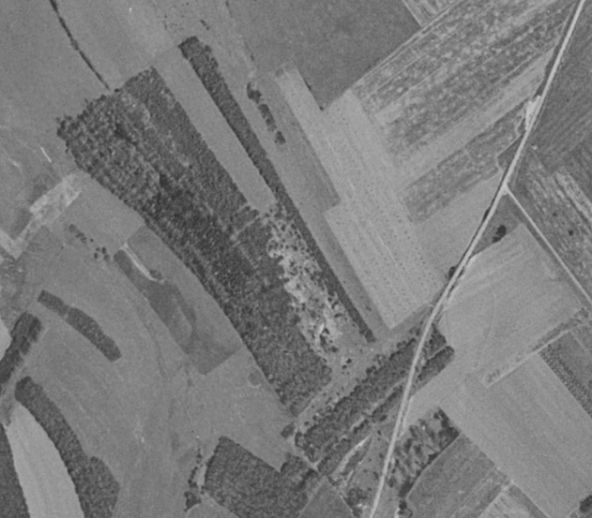

Entre 2000 à 2005, on distingue une zone de dépôt (environ 2400 m2) et au-dessus un circuit.
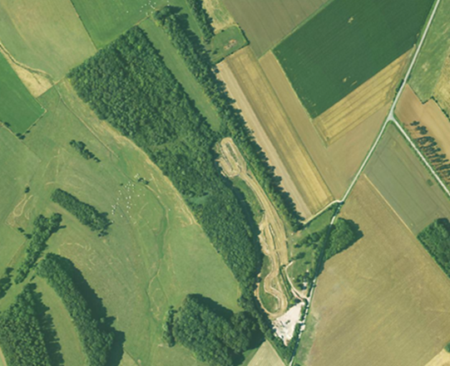

Entre 2006 et 2010, le circuit semble s’estomper.
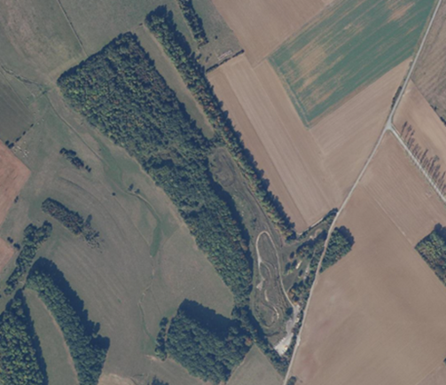
Entre 2011 et 2015, des aménagements sont installés dans le cadre de la création d’un terrain de paintball.
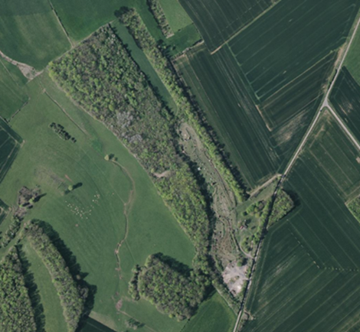

Historique détaillé du SDIS d’après les archives municipales :

1ère occupation : Champs et bois – avant 1978
2ème occupation : Circuit de racing cross – 1978-1988
Depuis, environ 1978 à 1998 au moins, le site a servi à la création et à l’utilisation d’une piste de racing-cross. À l’époque, la commune n’était pas propriétaire des terrains.
Les arrêtés préfectoraux ci-après en témoignent :
- AP du 10/06/1978 homologuant pour une durée de 2 ans le terrain d’auto-cross dénommé « circuit de Bas-Fontaine » à Varangéville, route de Buissoncourt.
- AP du 23/08/1978 autorisant le Président de l’Association Sportive de l’Automobile Club Lorrain à organiser une manifestation d’auto-cross le dimanche 01/10/1978 à Varangéville, circuit Bas-Fontaine.
- AP du 29/08/1980 autorisant le Président de l’Association Sportive de l’Automobile Club Lorrain à organiser le 7/09/1980 une épreuve d’auto-cross intitulée « XVème Auto-Cross Portois » sur la piste homologuée située route de Buissoncourt à Varangéville.
- AP du 10/06/1981 homologuant pour une nouvelle période de 2 ans la piste située route de Buissoncourt en vue du déroulement d’épreuves d’auto-cross à la demande du Président de l’Association Sportive de l’Automobile Club Lorrain.
- AP du 17/09/1981 autorisant à organiser le 20/09/1981 une épreuve d’auto-cross intitulée « Auto-cross Portois » sur la piste homologuée située route de Buissoncourt.
- AP du 08/08/1997 autorisant l’association « Audun Racing Cross », à titre exceptionnel, à organiser le 14/09/1997 une épreuve de course poursuite automobile sur terre sur un circuit occasionnellement aménagé à Varangéville.
- Le Président du « Racing Cross 54 », monsieur Jean-Marie MATHIEU habitant Seichamps, a déposé en Préfecture un dossier de demande d’homologation permanente d’un terrain pour épreuves motorisées (Auto-Kart-Moto-Mob) UFOLEP en mars 1997. Les parcelles concernées sont les parcelles cadastrées ZD 25 et ZD32 dont le propriétaire habitait Saint-Nicolas de Port, monsieur Michel GUILLAUME. Celui-ci a loué ces terrains à l’association « Racing Cross 54 » pour un bail de 9 ans à compter du 01/03/1997. Le terrain a été aménagé pour réaliser ces courses poursuites sur terre.
Le circuit faisait une boucle de 975 mètres, d’une largeur minimale de 9 mètres. La commune n’a rien trouvé dans ses archives concernant un accord de la Préfecture, mais on peut supposer que cet accord a été donné, car des épreuves se sont déroulées ensuite.
- AP du 19/03/1998 autorisant le Président de l’association « Racing Cross 54 » à organiser le 19/04/1998 une course poursuite automobile sur terre, à Varangéville, sur le terrain Bas-Fontaine. Le terrain était toujours en cours d’homologation permanente.
- AP du 28/09/1998 autorisant le Président de l’association « Racing Cross 54 » à organiser le 11/10/1998 une course poursuite automobile sur terre, à Varangéville, sur le terrain Bas-Fontaine.

3ème occupation : Association Paint Ball et aménagements associés
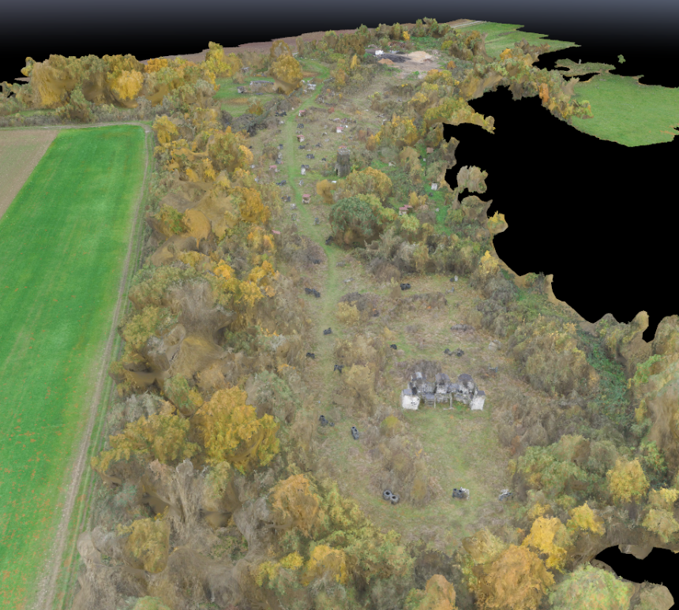
Figure 1 : Vue oblique réalisée par GEOMATIC

4ème occupation : stockage de matériaux (déchets verts principalement) par les services techniques de la mairie de Varangéville.
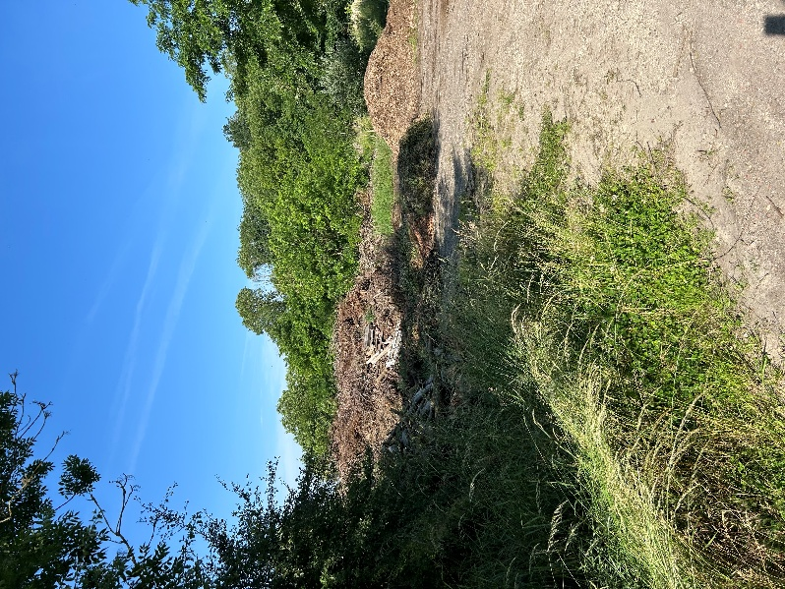 | 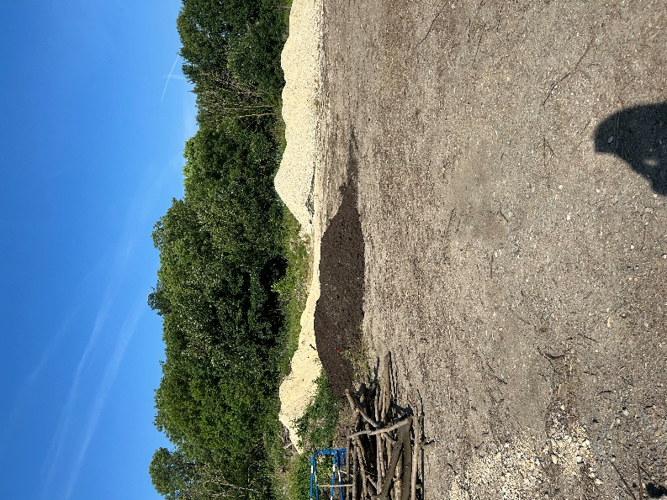
Figure 2 – Photographie de l’état actuel du site

Concertation préalable menée
La société APAL MW a mené une concertation avec les partenaires institutionnels du territoire dès 2022 au début de la conception du projet : commune de Varangéville, Communauté de Communes du Sel et Vermois, DDT 54, Pôle départemental d’appui aux mutations énergétiques, Région Grand Est.
Une concertation a également été menée auprès de la population du territoire, avec notamment :
- L’envoi de 1830 exemplaires d’un courrier d’information présentant le projet ;
- Une permanence publique d’information en février 2025 ;
- Une information dans le bulletin municipal du mois de février 2025.
Le détail de cette démarche de concertation figure au chapitre VII.1.4 de l’étude d’impact.

Une concertation préalable concernant l’évolution du PLU est également prévue en début d’année 2026.
Les éléments du dossier, ainsi qu’un registre de concertation permettant de recueillir les observations du public, seront mis à disposition à l’accueil en mairie aux jours et horaires habituels d’ouverture, du 16 février 2026 au vendredi 17 avril 2026 inclus,
Une permanence d’information sera tenue en salle du chapitre de Varangéville, le mercredi 11 mars 2026 de 18h à 20h.

Enjeu agricole du site
Les données fournies par le Recensement Parcellaire Graphique (RPG), permettent de connaître les types de cultures pour chaque parcelle selon les déclarations faites par les agriculteurs dans le cadre de la Politique Agricole Commune (PAC). Selon ces données, disponibles sur le site internet du Géoportail sur la période 2008-2024, le site n’a fait l’objet d’aucune exploitation agricole sur l’ensemble de cette période.

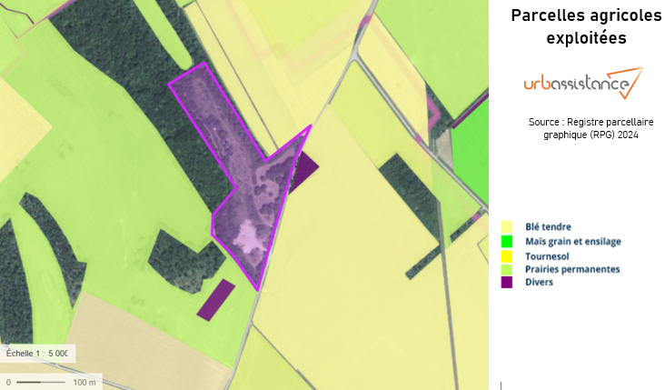
Figure 3 – Parcelles agricoles sur et à proximité immédiate du site d’implantation

Le projet n’entre donc pas en concurrence avec une activité agricole ou pastorale. La mise en compatibilité du PLU de Varangéville sur ce secteur n’a donc pas d’incidence sur l’activité agricole et pastorale du territoire.

Justification du choix du site
Le choix du site est le résultat d’une prospection menée par le porteur de projet. Il s’appuie sur l’identification de zones potentielles répondant aux différentes exigences du projet de base (documents de planification régionale et nationale, objectifs de production, ensoleillement requis, distance au point de raccordement, etc.).
La justification détaillée du choix du site figure au sein du chapitre VII.2 de l’étude d’impact.

Analyse à l’échelle de l’EPCI des sites pertinents
Les sites dégradés, ou délaissés, constituent un enjeu majeur pour le développement de l’énergie solaire. Cela est confirmé par la CRE, au moyen des appels d’offres, qui octroient une place de choix aux projets situés sur ce type de terrains. Il en est de même pour les doctrines régionales et départementales qui encouragent fortement les développeurs à se positionner de manière prioritaire sur des sites à caractère dégradé.

APAL MW s’inscrit dans cette démarche en priorisant le développement de projets sur des terrains anthropisés.
En pouvant s’adapter aux contraintes techniques des sites et en valorisant l’image du secteur dégradé, les projets photovoltaïques offrent une possibilité de reconversion tout à fait pertinente.

En effectuant une analyse à l’échelle de l’EPCI, il est possible de constater 18 sites répondant à cette caractéristique.

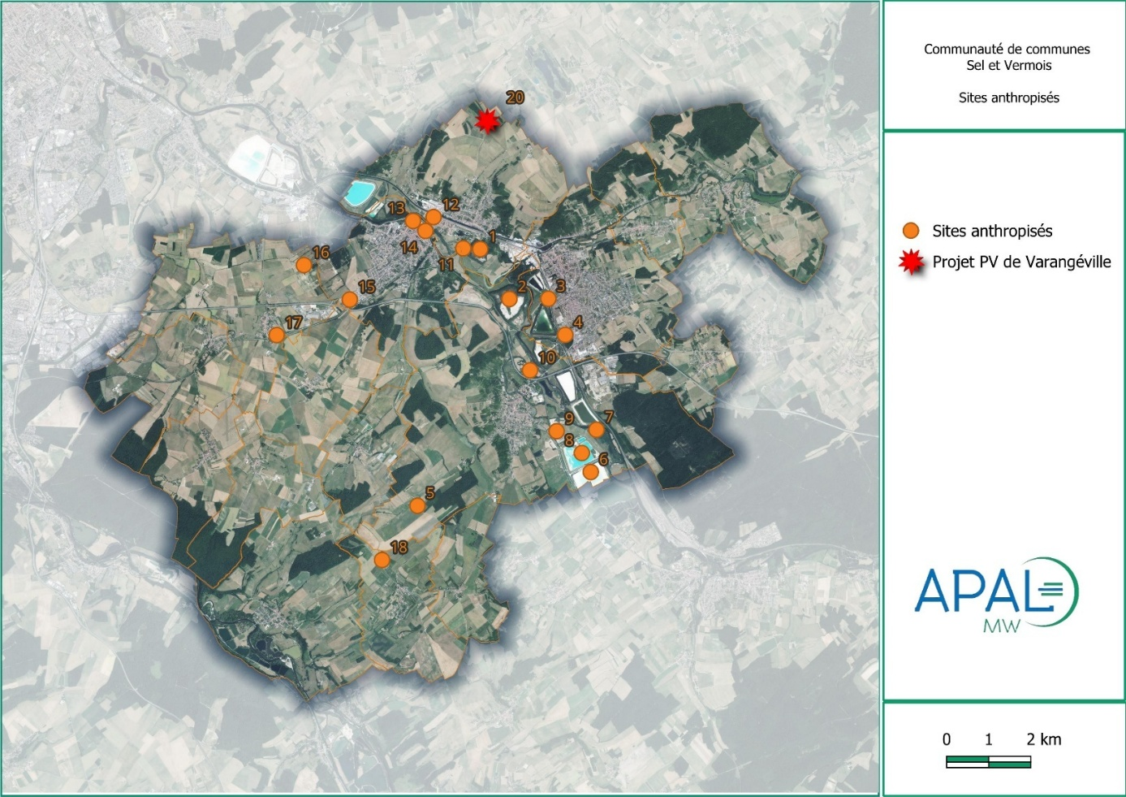
Figure 4 : sites anthropisés (source APAL MW)

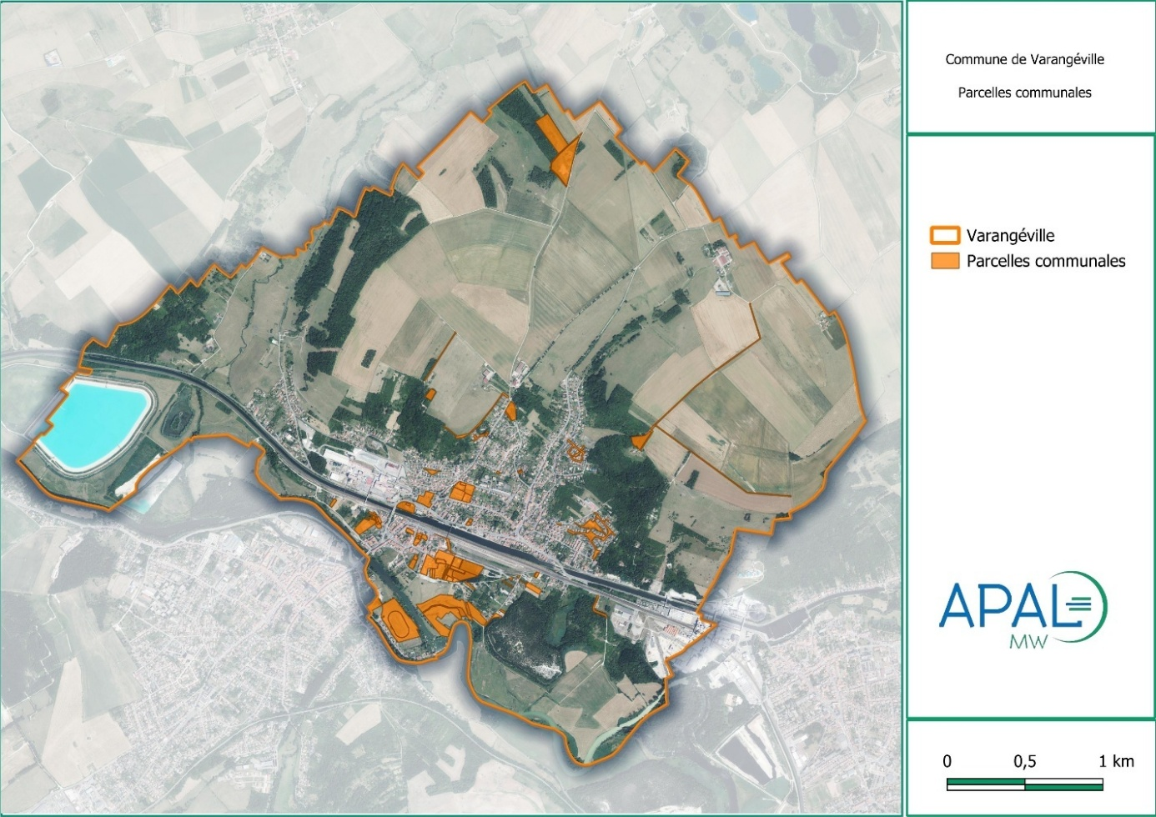
Figure 5 : Parcelles communales sur la commune de Varangéville (source : APAL MW)

Ainsi, le site de Varangéville ressort comme étant l’un des sites propices pour implanter une centrale photovoltaïque sur la base de ce premier critère.
APAL MW s’inscrit également dans une démarche en priorisant le développement de projets sur des terrains communaux, améliorant ainsi l’acceptation locale et en associant la commune au projet dès la phase d’émergence du projet (cf. délibération de la commune du 16/03/2025 en annexe).

La commune de Varangéville ne possède pas un énorme patrimoine foncier et la plupart se situant à l’intérieur du bourg de la commune. Ainsi, les parcelles communales visées par le présent projet sont les seules viables selon les critères de sélection des sites pour être éligibles au cas 3 de l’appel d’offres de la Commission de Régulation de l’Énergie (CRE).

Valorisation d’un ancien site de moto-cross et réhabilitation d’un site dégradé

Le choix d’un site dégradé
Le terrain communal comporte des éléments en adéquation pour le développement d’un projet photovoltaïque :
- Réhabilitation du terrain d’accueil, déstructuration du terrain ;
- Dépollution d’un site par la suppression de déchets liés à des années de pratique ;
- Limitation des nuisances sonores et environnementales par la limitation de pratiques non encadrées ;
- Sécurisation et limitation des risques liés à l’activité humaine en particulier incendie feu de forêt.
Ainsi la construction d’un parc photovoltaïque au sol contribuera à la requalification de ce site dégradé tout en participant à la production d’électricité d’origine renouvelable qui bénéficiera principalement aux habitants de la commune et des communes limitrophes.

La remise en état du site
Ce site sera remis en état en conformité avec les différentes réglementations.
Tous les déchets présents sur site feront l’objet d’évacuation vers des filières spécifiques. C’est en particulier le cas pour la grande quantité de pneus. Tout pneu qui ne sera pas considéré comme gîte potentiel pour l’herpétofaune sera évacué en filière de valorisation.
Dans le cadre de l’installation du projet photovoltaïque, des mesures supplémentaires de mise en sécurité du site seront mises en place : installation de clôtures, d’une hauteur de 2 m au tout autour de la centrale photovoltaïque. L’accès au site se fera par un portail opaque fermé.
Une clôture opaque située au droit de l’accès à la centrale permettra de limiter les accès à la partie du terrain non équipée et ainsi préserver les différentes mesures de report envisagées dans la présente étude d’impact.

APAL MW prendra en charge la totalité de la maîtrise d’ouvrage de cette remise en état du site. Ainsi, le projet photovoltaïque aura un double intérêt de nettoyage et remise en état d’un site dégradé, mais également de production d’électricité locale et renouvelable.

Critères techniques

Accès
L’accès actuel au site se fait par la route de Buissoncourt, qui longe la zone projet par l’Est. C’est un chemin communal revêtu permettant un accès simple et direct au site.
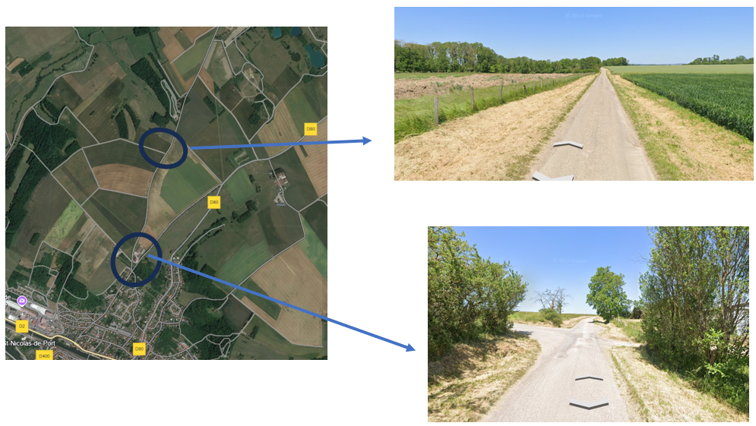
Figure 6 : Accès au site (source : APAL MW)

Raccordement électrique
Après analyse du réseau à proximité via l’outil GRID CAPACITY, il a été mis en évidence par les équipes de APAL MW la possibilité de se raccorder en plein réseau au droit du projet.
Une demande de raccordement auprès d’ENEDIS devra être initiée.
Le raccordement en plein réseau permet d’éviter un raccordement au niveau d’un poste source et des travaux impactant.
Ce raccordement privilégie les voies existantes afin de limiter l’impact lié aux travaux. La carte ci-dessous reprend le tracé prévisionnel.
La distance au point de raccordement est un critère essentiel d’implantation, car les coûts de raccordement d’une centrale photovoltaïque au poste source augmentent considérablement avec la distance. Par ailleurs, plus le raccordement est lointain, plus il y aura d’impacts notamment pour les usagers de la route au moment de la réalisation des tranchées.

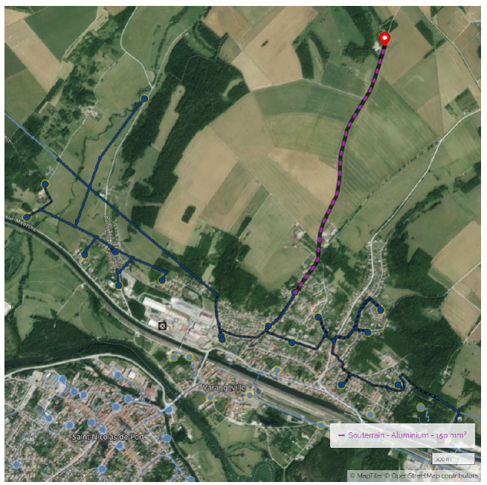

Critères liés au milieu naturel
Le site retenu se trouve en dehors :
- D’un périmètre de protection réglementaire (sites inscrits et classés) ;
- D’un périmètre Natura 2000 ;
- Des Zones Naturelles d’Intérêt Ecologique Faunistique et Floristique de type 1 (ZNIEFF type 1) ;
- Des zones humides ;
- Des réserves naturelles régionales ;
- Des conservatoires d’espaces naturels ;
- Des réserves biologiques et des réserves de biosphère ;
- D’un Plan National d’Actions (PNA) ;
- D’un espace Naturel Sensible (ENS).
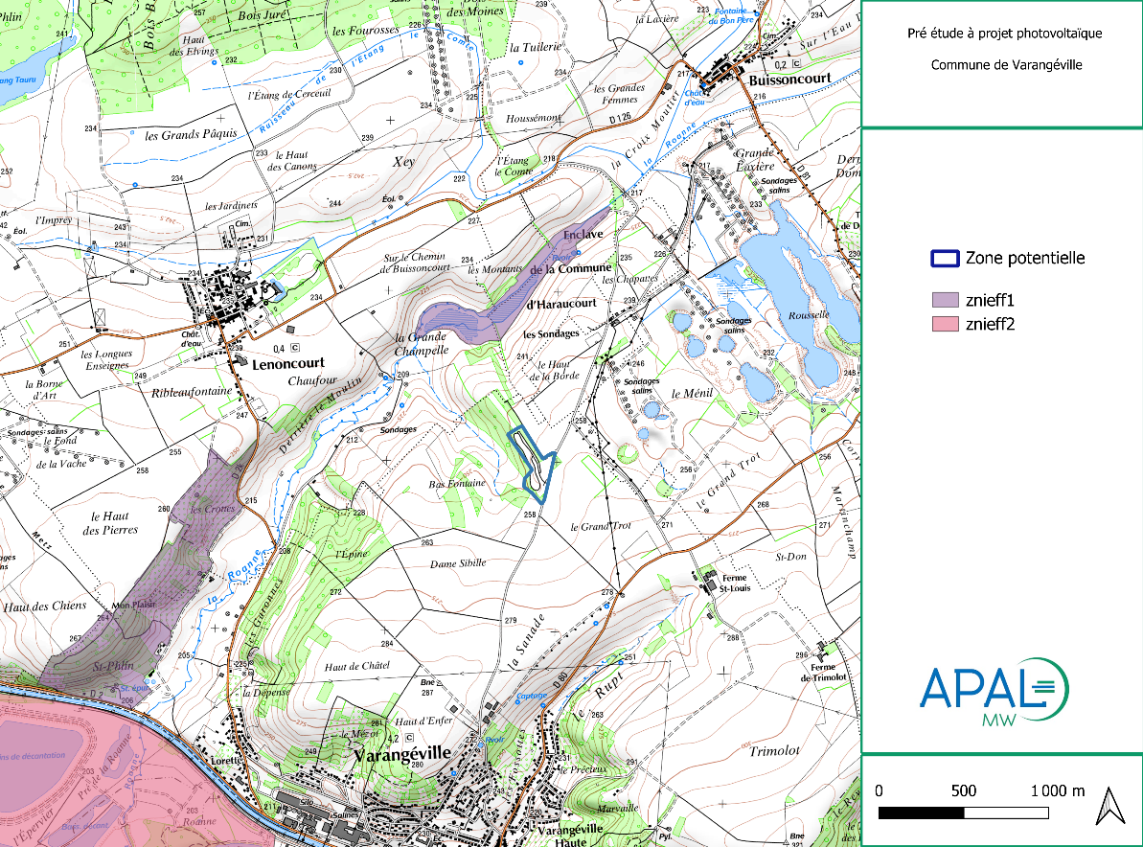
Figure 7 : Localisation des ZNIEFF (source : APAL MW)

APAL MW est conscient du caractère patrimonial des milieux naturels et de la diversité du vivant et a choisi le site en s’éloignant des principaux espaces protégés. Au sein du site des mesures d’évitement et réduction des enjeux écologiques ont été mises en œuvre afin d’analyser les impacts que pourrait avoir le projet en dehors de toute considération des zonages réglementaires.
APAL MW met un point d’honneur à la priorisation du développement des projets sur les fonciers communaux. À ce jour, la commune de Varangéville ne possède pas d’autres assiettes foncières respectant l’ensemble des autres critères du cas 3 du cahier des charges de l’appel d’offres de la commission de régulation de l’énergie.

Critères liés au milieu paysager
Le site ne se trouve pas dans le périmètre des 500 mètres autour des sites suivants :
- Dans un site classé ;
- Dans une zone de protection d’un monument historique.
Toutefois, le projet de Varangéville se situe dans le périmètre du site inscrit nommé « Vallon de la Roanne et chevalements de puits de sel » (servitudes AC 2).
Il constitue malgré tout une quasi-enclave paysagère ne présentant que très peu de co-visibilité et en aucun cas depuis le Sud. Les effets miroirs et reflets sont donc quasi inexistants. Le site n’est pas visible depuis les zones urbaines de la commune de Varangéville. APAL MW a réfléchi son implantation en prenant en compte les recommandations des volets naturels et paysagers transmis par SYNERGIS ENVIRONNEMENT ET RÉSONANCE PAYSAGE, en conservant les franges boisées et ainsi l’aspect extérieur de boisement.

Critères liés aux risques
- Canalisation de matières dangereuses : aucune canalisation de matière dangereuse ne se trouve au sein du site.
- Risque sismique : La commune de Varangéville est soumise à un aléa faible ;
- Mouvements de terrain : Commune soumise à l’aléa, zone de projet hors de toute zone d’aléas
- Aléa gonflement des argiles : Commune soumise à l’aléa, zone de projet en risque important.
- Le risque inondation : Commune soumise à l’aléa, zone de projet hors de toute zone d’aléas

Critères liés à la sylviculture et l’agriculture

Parcelle non soumise au Régime Forestier
Les parcelles d’accueil du projet ne sont pas destinées à la sylviculture, elles ne sont pas incluses dans le plan d’aménagement forestier de la commune et ne sont donc pas soumises au Régime Forestier.

Parcelle non déclarée à la PAC
Les parcelles supports du projet ne sont pas cultivées et ne sont pas déclarées à la PAC. Une fois la centrale photovoltaïque construite, APAL MW envisage de mettre en place du pâturage en signant une convention avec un berger local qui pourra garder son troupeau dans un espace clôturé.

Critères liés à l’acceptabilité locale

Concertation locale
Le présent projet est porté par la commune de Varangéville avec le soutien de la communauté de commune de Sel et Vermois. La commune de Varangéville a été associée au projet dès la phase d’émergence du projet. Elle soutient ce projet permettant de réhabiliter un site dégradé et supprimant une nuisance pour les riverains.
Le projet de centrale photovoltaïque a été présenté lors de permanences publiques et a fait l’objet d’une communication adaptée.

Consommation énergétique
L’implantation de la centrale photovoltaïque contribuera à alimenter en électricité verte le territoire et contribuer à soutenir le maillage de production locale. La production d’électricité fournie par la centrale représente la consommation d’environ 680 foyers (hors chauffage).

Délimitation des zonages du PLU
Le projet photovoltaïque au sol se situe au Nord du bourg sur les terrains dégradés. Il se situe en zone A et Nf au sein du PLU actuellement en vigueur.
La mise en compatibilité du PLU prévoit la création d’un sous-secteur Npv au sein des zones N, spécifiquement dédiés au projet photovoltaïque au sol.
Comme évoqué précédemment, la création de ce sous-secteur au droit du projet photovoltaïque permet de créer un règlement écrit spécifiquement applicable aux emprises concernées par le projet photovoltaïque et ainsi de maîtriser le développement des projets photovoltaïques sur le territoire.

Règlement écrit adapté et OAP
Les dispositions règlementaires applicables au sous-secteur Npv sont intégrées au sein du règlement écrit de la zone N.
De plus, une Orientation d’Aménagement et de Programmation (OAP) est créée sur ce nouveau sous-secteur.
Ces nouvelles dispositions règlementaires applicables à l’emprise du projet photovoltaïque visent à :
- Permettre la réalisation du projet photovoltaïque ;
- Garantir sa bonne intégration dans l’environnement et le paysage.
Ces dispositions règlementaires ont été définies en cohérence avec les besoins du projet photovoltaïque et ses mesures ERC, mais aussi en lien avec les enjeux environnementaux et paysagers identifiés dans le cadre de l’état initial de l’environnement (voir IV ci-après).

Rapport de présentation
Le rapport de présentation a été modifié uniquement pour y intégrer l’existence du nouveau sous-secteur Npv et sa superficie.

Rappel des principaux enjeux issus de l’état initial de l’environnement

Le chapitre VI de l’étude d’impact présente de manière détaillée l’état initial de l’environnement sur le site et ses abords, ainsi que dans son aire d’étude éloignée. La présentation des aires d’études est détaillée au chapitre V.2 de l’étude d’impact.
L’analyse de l’état initial de l’environnement porte sur l’ensemble des composantes environnementales du site et ses abords :
- Milieu physique ;
- Milieu naturel ;
- Milieu humain ;
- Paysage et patrimoine.
Les parties suivantes reprennent uniquement les synthèses des enjeux identifiés dans le cadre de l’état initial de l’environnement (voir chapitre VI de l’étude d’impact) afin de les rappeler de manière synthétique pour chacune des thématiques.

Milieu physique
Le détail de l’état initial du milieu physique figure au chapitre VI.1 de l’étude d’impact. Le tableau ci-dessous rappelle de manière synthétique les principaux enjeux issus de cet état initial du milieu physique.
Nota : ZIP = Zone d’implantation du projet photovoltaïque - AEI = Aire d’étude immédiate
Item |  | Principaux éléments issus du Diagnostic | Enjeu | Commentaires/recommandations
Sols, sous-sols | Topographie et géomorphologie | - Relief relativement plat avec des altitudes comprises entre 217 m et 273 m NGF ;  - Points les plus hauts situés au niveau du haut des plateaux et points le plus bas cantonnés au niveau du cours d’eau de la Roanne.  - En général, pentes relativement faibles (4%) | Très faible | - Aucune modification de la topographie générale n’est induite par la mise en place d’une centrale photovoltaïque au sol.
Sols, sous-sols | Topographie et géomorphologie | - Présence de plusieurs pentes fortes jusqu’à 15%. | Faible | - Éviter les pentes trop fortes.
Sols, sous-sols | Géologie et pédologie | - L’AEI est positionnée sur des roches sédimentaires de types grès et argilites rouges du trias supérieur ;  - Sols de l’AEI dominés par des calcosols et des pélosols. | Très faible | - Réaliser une étude géotechnique en amont du projet afin de déterminer avec précision les caractéristiques du sol et du sous-sol.
Hydrologie et hydrogéologie | Documents de planification | - L’AEI est située sur le territoire du SDAGE Rhin-Meuse et n’appartient à aucun SAGE. | Faible | - Compatibilité nécessaire du projet avec le SDAGE.
Hydrologie et hydrogéologie | Eaux superficielles | - L’AEI est concernée par la masse d’eau superficielle FRCR327 « La Roanne » qui présente un état écologique moyen et un état chimique mauvais. | Faible | - Prévenir toute pollution pouvant concerner le milieu hydrique superficiel et souterrain local.  - Aucun rejet pour une centrale photovoltaïque au sol en fonctionnement.
Hydrologie et hydrogéologie | Eaux superficielles | - Présence de deux cours d’eau au sein de l’AEI identifiés selon les données officielles (BD TOPO, DDT 54)  - Le volet naturel de la présente étude d’impact a identifié un ruisseau de source (exutoire d’une zone humide) dans la ZIP. | Fort | - Éviter le lit mineur du cours d’eau, ne pas créer de franchissement, prévoir un recul le long du cours d’eau  - Prévenir toute pollution pouvant concerner le milieu hydrique superficiel et souterrain local.
Hydrologie et hydrogéologie | Eaux superficielles | - Les secteurs ouest de l’AEI et de la ZIP sont concernés par des milieux potentiellement humides.  - Le volet naturel de la présente étude d’impact a montré la présence d’environ 0,3 ha de zones humides dans la ZIP décelé sur critère pédologique. | Fort | - Prévenir toute pollution pouvant concerner le milieu hydrique superficiel et souterrain local.  - Éviter les zones humides en amont du projet.
Hydrologie et hydrogéologie | Eaux souterraines | - L’AEI est concernée par les masses d’eau souterraine FRCG108 « Domaine du Lias et du Keuper du plateau lorrain versant Rhin » (bon état quantitatif et mauvais état chimique) et FRCG105 « Grès du Trias inférieur au nord de la faille de Vittel » (bon état quantitatif et chimique). | Faible | - Aucun rejet pour une centrale photovoltaïque au sol en fonctionnement.  - Prévenir toute pollution pouvant concerner le milieu hydrique superficiel et souterrain local.
Hydrologie et hydrogéologie | Captages AEP | - Aucun captage AEP ni périmètre de protection identifié sur l’AEI ou la ZIP ; | Très faible | - Prévenir toute pollution pouvant concerner le milieu hydrique superficiel et souterrain local.
Hydrologie et hydrogéologie | Captages AEP | - Présence de nombreux sondages sur l’AEI à 100 mètres de la ZIP. | Faible
Climatologie |  | - Climat local semi-continental ;  - Irradiation solaire horizontale au niveau de l’AEI totalise en moyenne 1095 kWh/m² chaque année. | Très faible | - Veiller à la mise en place de structures disposant de systèmes de sécurité adéquats (parafoudre…).
Risques naturels | Séisme | - Zone de sismicité très faible pour les quatre communes du site. | Très faible | - Aucune contrainte d’implantation du projet.
Risques naturels | Mouvements de terrain | - Aucun mouvement de terrain identifié au sein de l’AEI ou de la ZIP. | Très faible | - Réaliser une étude géotechnique avant le lancement du chantier afin d’évaluer le risque.
Risques naturels | Retrait-gonflement des argiles | - Aléa fort et moyen sur l’AEI et fort sur l’intégralité de la ZIP. | Modéré
Risques naturels | Cavités souterraines | - Aucune cavité souterraine identifiée au sein de l’AEI ou de la ZIP. | Très faible
Risques naturels | Inondations | - AEI concernée par le TRI de Nancy-Damelevières et PPRI de la Meurthe et ses affluents, mais AEI hors zonage. | Faible | - Veiller à l’application des recommandations en matière d’inondations.  - Limiter l’imperméabilisation des sols.
Risques naturels | Inondations | -AEI non concernée par PGRI, AZI, risque de remontées de nappes. | Très faible | - Aucune contrainte d’implantation du projet.
Risques naturels | Incendies | - Département de la Meurthe-et-Moselle non soumis aux OLD ;  - AEI avec des espaces majoritairement ouverts | Très faible | - Veiller à l’application des recommandations du SDIS et règlements en matière de risque incendie.
Risques naturels | Incendies | - Plusieurs boisements identifiés au sein de l’AEI et sur la ZIP (mélange de feuillus notamment). | Faible
Risques naturels | Tempête | - Communes de l’AEI potentiellement concernées par le risque de tempête. | Très faible | - Veiller à la mise en place de structures disposant de systèmes de sécurité adéquats (fondations, parafoudre…).
Risques naturels | Radon | - Les communes sont classées en potentiel de catégorie 2 pour le radon. | Faible | - Respect de la législation en vigueur  - S’assurer que les bâtiments techniques bénéficient d’une bonne ventilation.

Milieu naturel
Le détail de l’état initial du milieu naturel figure au chapitre VI.2 de l’étude d’impact.

Zonages réglementaires
Concernant les zonages règlementaires, la zone de projet photovoltaïque et le futur sous-secteur Npv ne sont concernés (dans un périmètre de 5 km) par :
- Aucun site Natura 2000 ;
- Aucune réserve de biosphère ;
- Aucun arrêté préfectoral de protection de biotope (APPB) ;
- Aucune réserve naturelle régionale ou nationale ;
- Aucune réserve de chasse nationale ;
- Aucun parc national et aucun parc naturel régional ;
- Aucune réserve biologique ;
- Aucun site acquis par le Conservatoire d’Espaces Naturels (CEN) ;
- Aucune mesure compensatoire environnementale.

Quatre ENS sont répertoriés dans un rayon de 5 km autour de la ZIP, le plus proche est situé à 1,5km.

Tableau 1: Liste des Espaces Naturels Sensibles localisés dans l’Aire d’Étude Éloignée
Code | Nom | Superficie  (en ha) | Distance à la ZIP (en km) | Opérateur
FR4700999 | Coteaux de la Roanne | 58,08 | 1,47 | Conseil Départemental de Meurthe-et-Moselle
FR4702347 | Prairies humides de Préchamps à Varangéville | 11,02 | 2,96 | Conseil Départemental de Meurthe-et-Moselle
FR4700613 | Bassins des salines à Rosières-aux-Salines | 98,67 | 2,72 | Conseil Départemental de Meurthe-et-Moselle
FR4702853 | Zone pionnière d'Art-sur-Meurthe | 18,41 | 4,02 | Conseil Départemental de Meurthe-et-Moselle

Zonage d’inventaire
Concernant les zonages d’inventaire, la zone de projet photovoltaïque et le futur sous-secteur Npv ne sont concernés par aucune zone naturelle d’intérêt écologique, faunistique ou floristique (ZNIEFF).
Dans un rayon de 5 km autour de la zone d’implantation du projet on dénombre 5 ZNIEFF de type I en plus, et une ZNIEFF de type II.

Tableau 2 : Liste des ZNIEFF localisées dans un rayon de 5 km

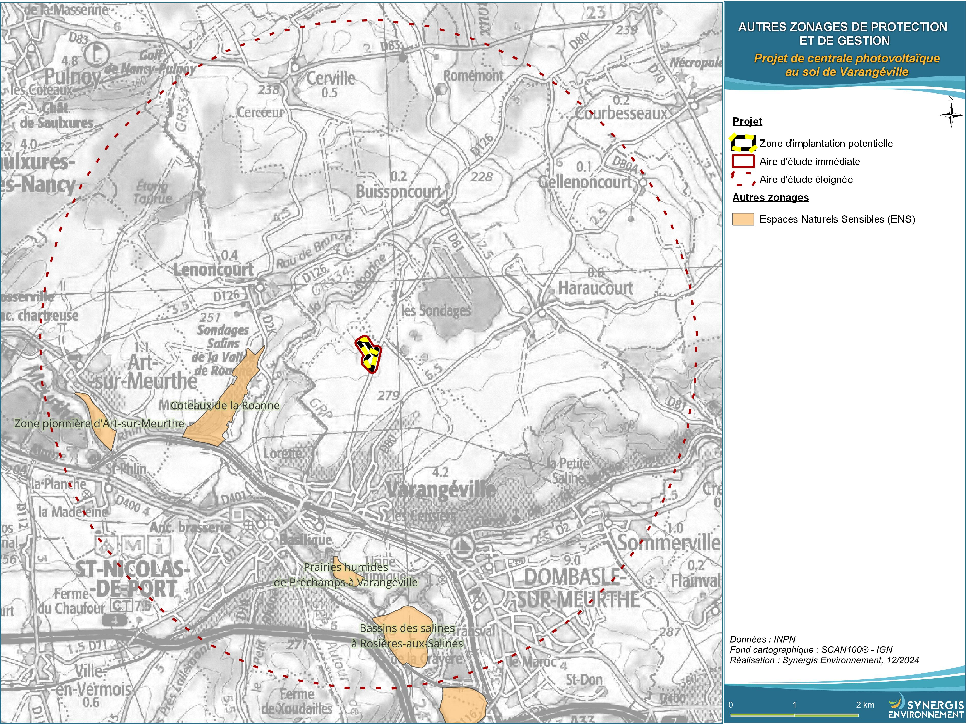
Figure 8 - Autres zonages de protection et de gestion
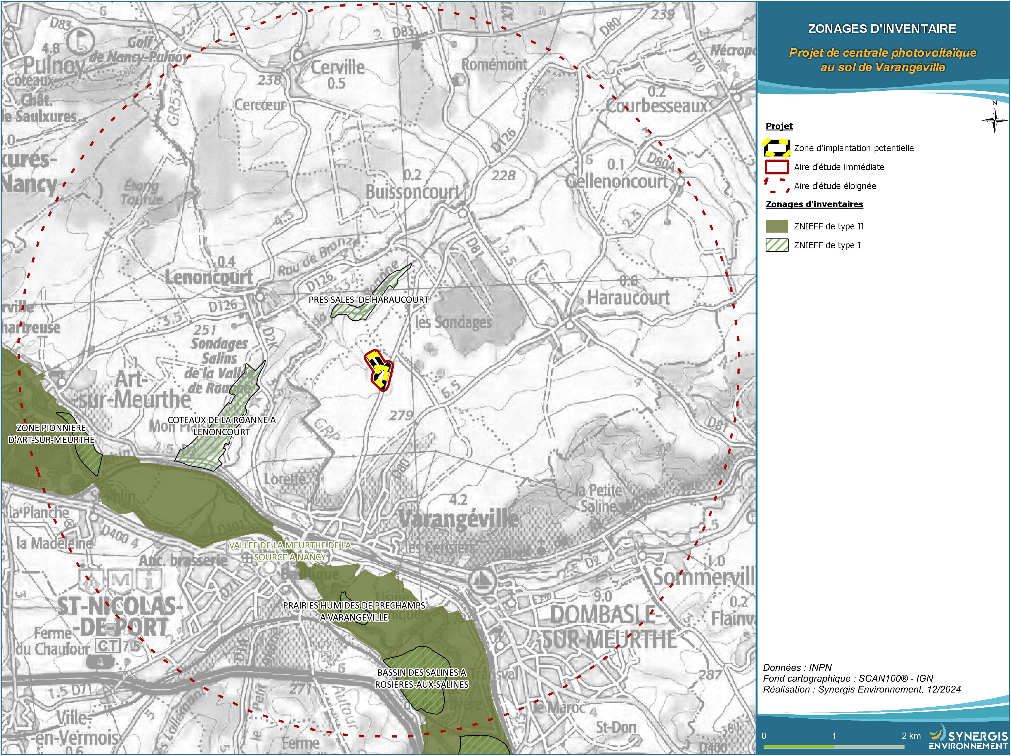
Figure 9 - Zonages d'inventaires

Habitats naturels, faune et flore
Le tableau ci-dessous rappelle de manière synthétique les principaux enjeux issus de l’état initial du milieu naturel (voir détails au sein du chapitre VI.2).

Intitulé | Intérêt Habitat / espèces / fonctionnalité écologique | Enjeu global
G1.A131 Frênaies-chênaies à Arum | Habitat d'intérêt communautaire  Flore : Orme lisse. Habitat de l'avifaune nicheuse. Habitat des mammifères. Habitat d'hibernation des reptiles. Habitat de l'entomofaune. | Très fort
C1.2 Lacs, étangs et mares mésotrophes permanents | Abreuvoir des mammifères. | Modéré
E2.113 Pâturages collinéens subatlantiques | Habitat de l'entomofaune. Habitat des reptiles. | Modéré
E5.22 Ourlets mésophiles | Habitat de l'entomofaune. Habitat des reptiles. | Modéré
E2.111 Pâturages à Ivraie vivace | Habitat de l'entomofaune. | Faible
E2.13 Pâturages abandonnés | Habitat des reptiles. Habitat de l'entomofaune. | Fort
E2.7 Prairies mésiques non gérées | Habitat des reptiles. Habitat de l'entomofaune. | Modéré
E5.11 Habitats des plaines colonisés par de hautes herbacées nitrophiles | Habitat des reptiles. Habitat de l'entomofaune. | Modéré
F3.111 Fourrés à Prunellier et ronces | Habitat des reptiles. Habitat de l'entomofaune. Habitat de l'avifaune nicheuse. | Très fort
F3.131 Ronciers | Habitat de l'avifaune nicheuse. Habitat des reptiles. Habitat de l'entomofaune. | Fort
G1.A27 Frênaies subatlantiques | Habitat de l'avifaune nicheuse. Habitat d'hibernation des reptiles. Habitat de l'entomofaune. | Fort
G5.2 Petits bois anthropiques de feuillus caducifoliés | Flore : Orme lisse (localement). Habitat de l'avifaune nicheuse. Habitat d'hibernation des reptiles. | Fort
E5.13 Communautés d'espèces rudérales des constructions rurales récemment abandonnées | Habitat de l'entomofaune. | Faible
I1.1 Monocultures intensives | Habitat de l'entomofaune. | Modéré
H5.61 Sentiers | Aucun enjeu | Faible
J2 Constructions à faible densité | Habitat des reptiles | Modéré
J4.2 Réseaux routiers | Aucun enjeu | Faible
Zones humides et cours d'eau
C2.16 Ruisseaux crénaux (ruisseaux de source) | Trame bleue | Modéré

Les cartes suivantes permettent de spatialiser les enjeux identifiés au sein de la zone de projet photovoltaïque.
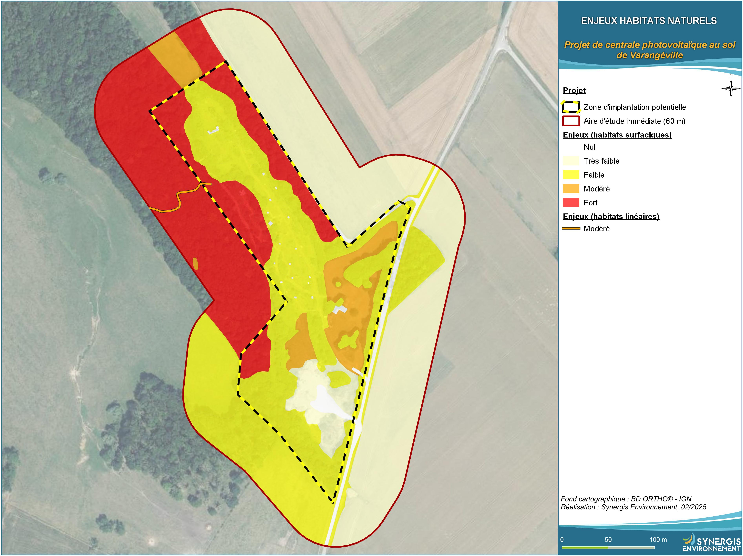
Figure 10 – Carte de synthèse des enjeux habitat naturel
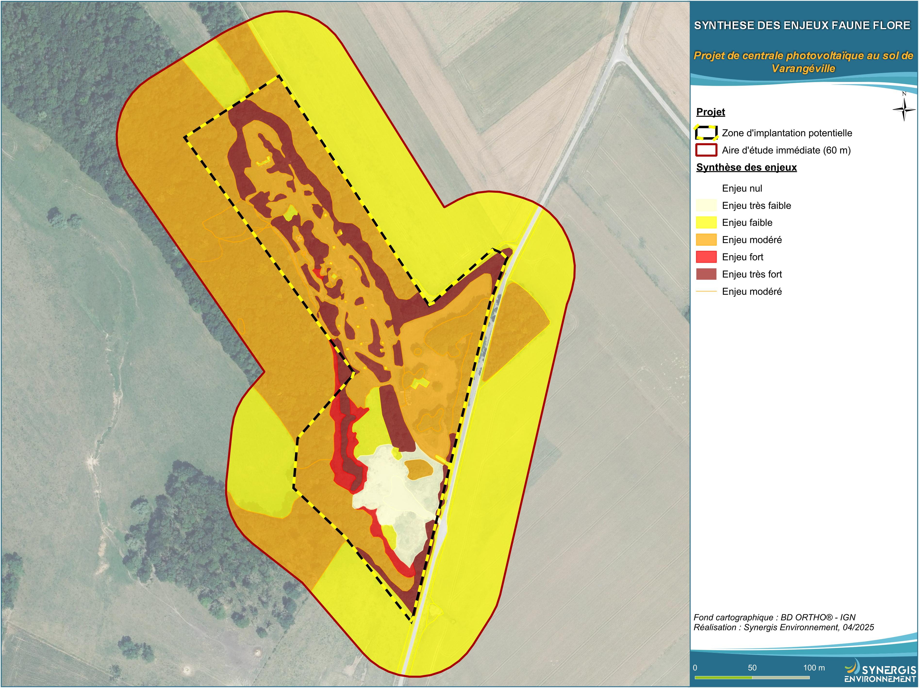
Figure 11 – Carte de synthèse des enjeux faune et flore
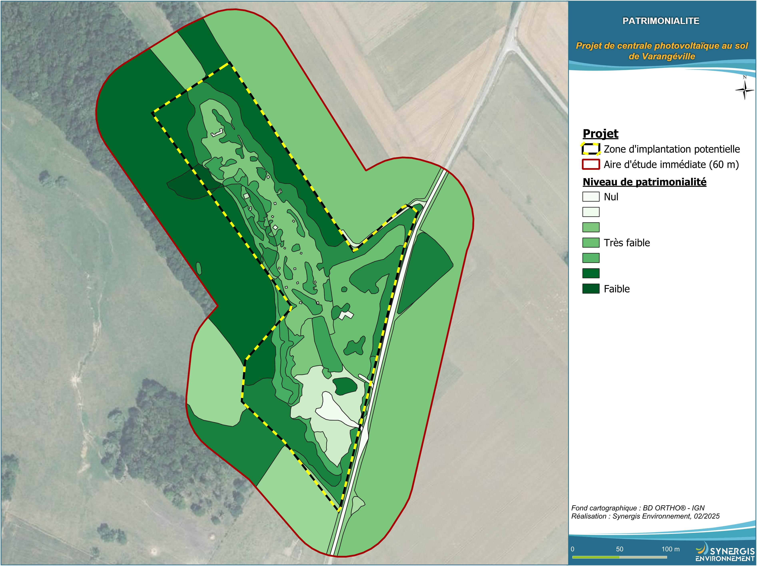
Figure 12 – Carte de gradient de patrimonialité des milieux de la zone de projet photovoltaïque

Milieu humain
Le détail de l’état initial du milieu humain figure au chapitre VI.3 de l’étude d’impact. Le tableau ci-dessous rappelle de manière synthétique les principaux enjeux issus de cet état initial du milieu humain.

Item |  | Principaux éléments issus du diagnostic | Niveau d’enjeu | Commentaires/recommandations
Contexte socio-économique | Contexte démographique, activités | -Démographie des communes de l’AEI en augmentation depuis les années 70, sauf pour Varangéville qui connaît une importante diminution de sa population depuis 1968 ;  -AEI située dans un territoire intermédiaire avec une faible densité de population ;  -Aucun hébergement de tourisme identifié au sein des communes de l’AEI. | Faible | - Veiller à l’absence de perturbations significatives des activités locales.
Contexte socio-économique | Occupations et utilisations du sol | -Aucun zonage de protection des terres agricoles n’a été identifié sur les communes de l’AEI ;  -Remaniement de l’espace agricole au profit d’un regroupement des parcelles agricoles et création de routes communales ;  -Présence de plusieurs boisements sur l’AEI, dont des boisements sur les secteurs ouest et est de la ZIP ;  -Absence de forêt publique sur l’AEI.  - ZIP non identifiée au RPG depuis au moins 2008. | Faible | - Veiller à l’absence de perturbations significatives des activités agricoles et sylvicoles.
Contexte socio-économique | Occupations et utilisations du sol | -Occupations des sols dominées par des prairies et autres surfaces toujours en herbe à usage agricole et des terres arables hors périmètres d’irrigation ;  -Projet inséré dans un territoire, dont l’activité est orientée vers la polyculture/polyélevage et les grandes cultures ;  -D’après RPG 2022, AEI essentiellement agricole avec majoritairement des prairies permanentes, du blé tendre, de l’orge, etc. ;  -Trois SIQO identifiées sur les communes de l’AEI. | Modéré
Contexte socio-économique | Urbanisation | -L’AEI se situe au cœur de parcelles agricoles avec peu de bâtis ;  -Un bâti présent sur la ZIP.  - Site de paintball dans la ZIP | Faible | - Veiller à l’absence de perturbations significatives pour les riverains.
Infrastructures et servitudes | Infrastructures de transport | -Aucune voie ferrée ou voie navigable à proximité ou sur l’AEI. | Très faible | - Pas de contrainte d’implantation du projet.
Infrastructures et servitudes | Infrastructures de transport | -Réseau routier constitué essentiellement de voies et chemins communaux ;  -Présence d’un chemin sur la ZIP. | Modéré | - Respect du règlement du PLU de Varangéville relatif à l’implantation des constructions par rapport aux limites aux voies et emprises publiques (prévoir des reculs de 15 m minimum).
Infrastructures et servitudes | Réseaux électriques | -Aucun réseau électrique des gestionnaires ENEDIS ou RTE | Très faible | - Pas de contrainte d’implantation du projet.
Infrastructures et servitudes | Réseaux électriques | -Présence d’une conduite enrobée de l’opérateur ORANGE au niveau de la bordure ouest de la ZIP. | Modéré | - Respecter les recommandations du gestionnaire.
Infrastructures et servitudes | Canalisations TMD | -Aucune canalisation TMD sur l’AEI ;  -Aucun réseau de gaz identifié dans l’AEI. | Très faible | - Pas de contrainte d’implantation du projet.
Infrastructures et servitudes | Réseaux d’eau potable et assainissement | - Selon les annexes graphiques des annexes sanitaires du PLU en vigueur de Varangéville, aucun réseau d’assainissement collectif n’est présent dans la ZIP. | Très faible | - Pas de contrainte d’implantation du projet ?
Infrastructures et servitudes | Servitudes aéronautiques | -Aucune servitude aéronautique civile ne concerne l’AEI. L’infrastructure aéronautique la plus proche de l’AEI est l’aérodrome de Nancy-Essey, situé à 7,7 km au nord-ouest de la ZIP. | Très faible | - Pas de contrainte d’implantation du projet.
Infrastructures et servitudes | Servitudes aéronautiques | - Les données relatives à l’aviation militaire ne sont plus évaluées, le SDRCAM ne fournissant plus d’information à ce sujet au stade de l’état initial. | Non évalué | - Non évalué
Infrastructures et servitudes | Servitudes radioélectriques | - Aucune servitude radioélectrique civile n’est recensée sur les communes de l’aire d’étude immédiate. | Très faible | - Pas de contrainte d’implantation du projet.
Infrastructures et servitudes | Servitudes radioélectriques | - Aucun faisceau hertzien ne traverse l’AEI. | Très faible | - Pas de contrainte d’implantation du projet.
Infrastructures et servitudes | Servitudes radioélectriques | - Les données relatives à l’aviation militaire ne sont plus évaluées, le SDRCAM ne fournissant plus d’information à ce sujet au stade de l’état initial. | Non évalué | - Non évalué
Infrastructures et servitudes | Patrimoine | -Aucun site patrimonial remarquable ou monument historique identifié sur l’AEI ou la ZIP. | Très faible | - Pas de contrainte d’implantation du projet.
Infrastructures et servitudes | Patrimoine | -L’AEI et la ZIP sont concernées par un zonage ZPPA (donne lieu à des prescriptions archéologiques) et le zonage du site inscrit « Vallon de la Roanne et chevalement de puits de sel ». | Modéré | - Respect de la législation en vigueur
Documents d’urbanisme, Loi Montagne et loi Littoral | Documents locaux d’urbanisme | -Communes de l’AEI concernées par le SCoT Sud Lorraine révisé en octobre 2024 favorable au développement des énergies renouvelables sous conditions ;  -Commune de Varangéville dotée d’un PLU, ZIP située en zone agricole A et en zone naturelle et forestière Nf.  - L’implantation de panneaux photovoltaïques ne semble autorisée en zone A et N uniquement s’ils sont intégrés aux toitures des bâtiments et sous conditions. | Modéré | -Vérifier la compatibilité du projet avec les documents d’urbanisme.
Documents d’urbanisme, Loi Montagne et loi Littoral | Loi Montagne et loi littoral | - Les communes de l’AEI ne sont pas concernées par la loi Montagne et la loi Littoral. | Nul | -Pas de contrainte d’implantation du projet.
Risques technologiques |  | -Aucune ICPE et aucun établissement reconnu SEVESO répertorié au sein de l’AEI ou la ZIP ;  -Les communes de l’AEI ne sont pas concernées par le risque de rupture de barrage ou le risque nucléaire. | Très faible | -Pas de contrainte d’implantation du projet.
 |  | - Risque TMD et minier présent, mais faible au droit du site.  - AEI potentiellement concernée par le risque « engin résiduel de guerre ». | Faible | - Respect des recommandations du DDRM.
Sites et sols pollués |  | -Aucun site CASIAS, ni aucun site faisant l’objet d’information de l’administration concernant une pollution suspectée ou avérée (ex-BASOL) n’est présent au sein de l’AEI. | Très faible | --Pas de contrainte d’implantation du projet.
Volet sanitaire | Bruit | -Environnement sonore calme. | Très faible | --Respect des bonnes pratiques de chantier.
Volet sanitaire | Qualité de l’air | -Qualité de l’air estimée modérée à bonne sur le site. | Faible | --Respect des bonnes pratiques de chantier.
Volet sanitaire | Vibrations | -Pas de source significative de vibration identifiée au sein de l’AEI. | Très faible | --Pas de contrainte d’implantation du projet.
Volet sanitaire | Champs électromagnétiques | -Pas de source de CEM significative. | Très faible | --Pas de contrainte d’implantation du projet.
Volet sanitaire | Pollution lumineuse | -Pollution lumineuse moyenne cohérente avec le contexte intermédiaire du site. | Faible | --Respect des bonnes pratiques de chantier.
Volet sanitaire | Infrasons et basses fréquences | -Pas de source significative au sein de l’AEI. | Très faible | --Pas de contrainte d’implantation du projet.
Volet sanitaire | Gestion des déchets | -Gérée par la communauté de communes de Sel et Vermois pour la commune de Varangéville  -Gérée par la communauté de communes de Seille et Grand Couronné pour les communes de Lenoncourt, Buissoncourt et Haraucourt. | Très faible | --Respect des bonnes pratiques de chantier.
Volet sanitaire | Salubrité publique | -Emploi du site en tant que lieu de stockage de déchets inertes du type déchets verts par la commune de Varangéville | Modéré | - Vérifier la nécessité ou non d’une attestation technique de transfert de santé environnementale (ATTES).
Volet sanitaire | Ambroisie à feuilles d’armoise | -Département de la Meurthe-et-Moselle peu touché par l’Ambroisie à feuilles d’armoise, mais présence d’un arrêté préfectoral pour lutter contre sa prolifération.  - Sur le site du projet, 4 espèces exotiques envahissantes ont été répertoriées. | Faible | -Prendre en compte le risque de dissémination des EEE lors du chantier.

Paysage et patrimoine
Le détail de l’état initial du paysage et du patrimoine figure au chapitre VI.4 de l’étude d’impact. Ci-après figurent les cartes de synthèse des sensibilités paysagères des aires d’étude éloignée et immédiate.

Plusieurs monuments historiques sont situés dans la vallée de la Meurthe. Ceux-là n’entretiennent aucune relation visuelle avec le site d’étude, du fait de la remontée du coteau. Leur sensibilité est donc nulle. Sur le plateau lorrain, le château de Lenoncourt se situe dans un écrin boisé et n’est pas visible dans le paysage. Même depuis les abords, le site d’étude n’est pas visible du fait de son positionnement dans un boisement.
En revanche il existe des sensibilités vis-à-vis du vallon de la Roanne. Si depuis les 2 chevalements inscrits aux monuments historiques la zone de projet n’est pas perceptible, le positionnement du site d’étude dans le site inscrit du vallon de la Roanne induit de facto une sensibilité.
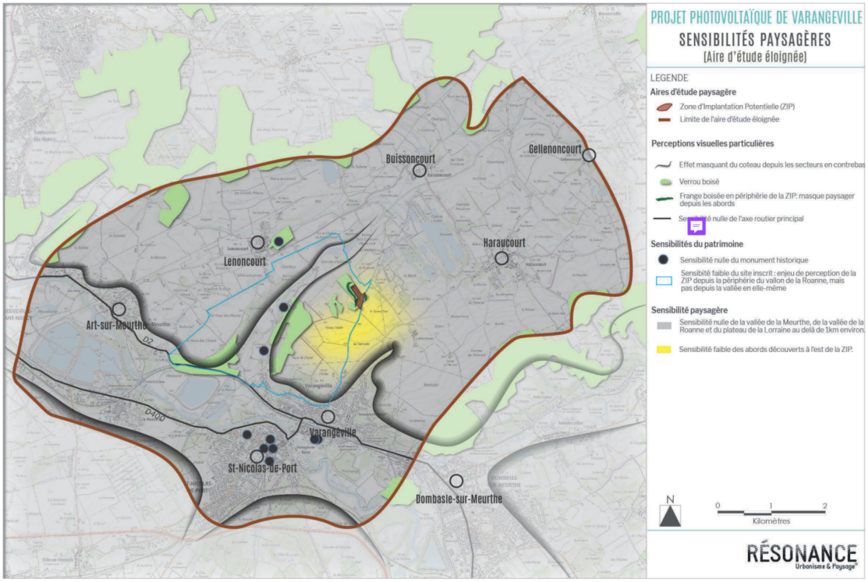
Figure 13 – Carte de synthèse des sensibilités paysagères depuis l’air d’étude éloignée
Depuis l’extérieur, le site d’étude s’assimile tout à fait à un boisement. On ne devine pas que derrière les franges boisées la zone d’étude est en fait occupée en partie par un terrain communal à usage de stockage. Il faut se positionner au niveau des 2 entrées existantes pour voir l’intérieur du site. L’enjeu d’intégration du site réside donc dans la conservation de ces franges boisées. Les abords du site d’étude sont peu fréquentés : les lieux fréquentés (D80 et GRP Autour de Nancy) sont déjà relativement éloignés. Les franges boisées du site sont visibles et la sensibilité est faible à modérée. Le sentier de randonnée balisée « Sur le plateau de Varangéville » passe en revanche au plus proche du site d’étude. La sensibilité y est donc forte.

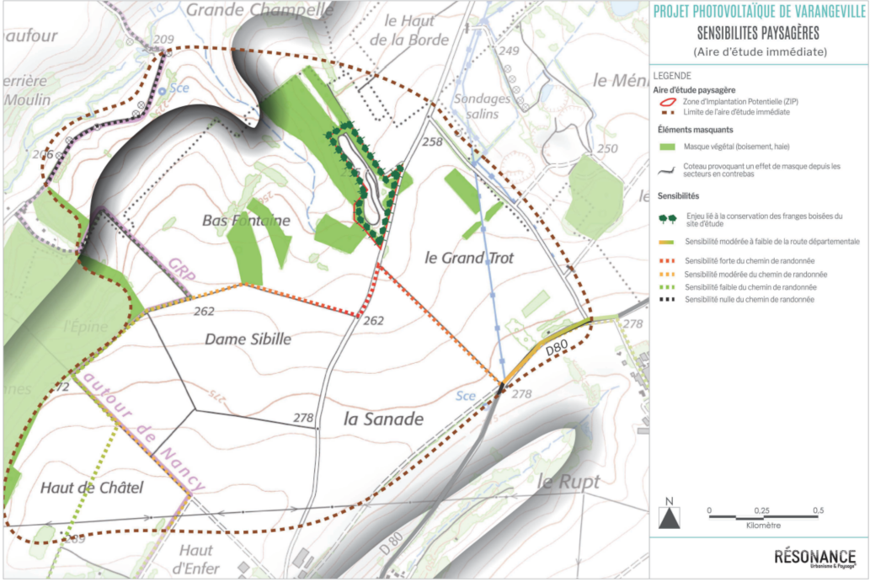
Figure 14 - Carte de synthèse des sensibilités paysagères depuis l’air d’étude éloignée

Incidences prévisibles et mesures
Sur la base des enjeux mis en lumière lors de l’état initial de l’environnement, cette partie analyse les incidences potentielles de la mise en compatibilité du PLU de Varangéville sur l’environnement.
En fonction de ces incidences, elle présente les mesures qui ont prises au sein du PLU pour éviter, réduire voire compenser les incidences négatives.

Pour rappel, les évolutions du PLU concernent uniquement les emprises du nouveau sous-secteur Npv (évolution du plan de zonage, adaptation du règlement écrit et création d’une OAP).

Milieu physique

Sol et sous-sol

Incidences prévisibles
Les enjeux en matière de topographie ont été identifiés comme très faibles au sien de l’état initial, en raison d’une topographie globalement plane et de la pente relativement faible (4%).
La mise en compatibilité du PLU, qui vise uniquement à autoriser l’installation du projet photovoltaïque, n’est pas de nature à entraîner une modification substantielle de la topographie du site ou du territoire.
La mise en compatibilité aura une incidence très faible sur la topographie du site qui restera plane.

Mesures
En raison d’une incidence faible, aucune mesure spécifique n’est prise au sein de la mise en compatibilité du PLU concernant la topographie.

Géologie et pédologie

Incidences
Les enjeux en matière de géologie sont qualifiés de très faibles. L’étude d’impact du projet prévoit la réalisation d’une étude géotechnique en amont du projet pour déterminer avec précision les caractéristiques du sol.
La mise en compatibilité du PLU n’est pas de nature à avoir une incidence sur la géologie du site ou du territoire. De ce fait, les incidences de la mise en compatibilité du PLU sur la géologie sont qualifiées de négligeables à nulles.

Mesures
En l’absence d’incidence négative, aucune mesure spécifique n’est prise au sein de la mise en compatibilité du PLU concernant la géologie.

Eaux superficielles

Incidences prévisibles
Les enjeux relatifs aux eaux superficielles sont qualifiés de faibles à forts dans l’état initial. Les enjeux forts identifiés concernent les cours d’eau localisés au sein de l’aire d’étude immédiate. Toutefois, aucun cours d’eau n’est présent au sein de la zone de projet.
Un autre enjeu fort concerne la zone humide délimitée au sein de l’emprise du projet photovoltaïque.
Les incidences prévisibles de la mise en compatibilité du PLU sont l’altération de ces cours d’eau et de cette zone humide.

Mesures
Tout d’abord, la mise en compatibilité du PLU de Varangéville a pris soin d’éviter les cours d’eau situés à proximité de la zone de projet. Le sous-secteur Npv ne comprend aucun cours d’eau.
De plus, la mise en compatibilité du PLU prévoit un ajout au sein des articles l’article N6 du règlement écrit, afin d’y intégrer une règle imposant au sein de la zone Npv que « les constructions et installations liées au projet photovoltaïque devront veiller à permettre l’écoulement et l’infiltration des eaux pluviales.
Les tables photovoltaïques devront permettre l’écoulement et l’infiltration des eaux pluviales, en prévoyant des interstices entre les modules et entre les rangées de panneaux. »
Cette nouvelle disposition règlementaire permet d’éviter l’imperméabilisation du site, et donc à garantir l’écoulement et l’infiltration des eaux pluviales de manière homogène sur l’ensemble du site, et ainsi d’éviter que la mise en compatibilité du PLU ait une incidence sur l’hydrologie du site et du territoire.

De plus, l’article N5 actuellement en vigueur impose déjà que les clôtures doivent être perméables pour permettre la gestion des eaux pluviales (et la circulation de la petite faune), ainsi les désordres hydrologiques et les embâcles en bordure du site.

Enfin, une Orientation d’Aménagement et de Programmation (OAP) a été créée spécifiquement sur le nouveau sous-secteur Npv. Concernant la zone humide identifiée, cette OAP impose sa préservation et sa mise en défens. Ainsi, l’OAP impose une protection stricte de cette zone humide.

Les mesures prises en matière d’éviter des cours d’eau, de protection de la zone humide, et d’infiltration et d’écoulement des eaux pluviales, permettent à la mise en compatibilité du PLU d’aboutir à une incidence faible sur les eaux superficielles.

Eaux souterraines

Incidences prévisibles
Les enjeux concernant les eaux souterraines sont qualifiés de faibles au sein de l’état initial de l’environnement.

La mise en compatibilité du PLU vise à autoriser les constructions, installations et aménagements liés au projet photovoltaïque au sein du sous-secteur Npv. Ce type d’installations n’est pas de nature à entraîner une pollution des sols en phase d’exploitation.
Seules les phases de chantier ou les opérations de maintenance peuvent provoquer des pollutions accidentelles. Toutefois, des mesures sont prises à ce sujet dans le cadre de l’étude d’impact du projet photovoltaïque.

De ce fait, les incidences prévisibles de la mise en compatibilité du PLU sur les eaux souterraines sont qualifiées de faibles.

Mesures
La mise en compatibilité du PLU prévoit un ajout au sein de l’article N6 du règlement écrit, afin d’y intégrer une règle imposant au sein de la zone Npv que « les constructions et installations liées au projet photovoltaïque devront veiller à permettre l’écoulement et l’infiltration des eaux pluviales.
Les tables photovoltaïques devront permettre l’écoulement et l’infiltration des eaux pluviales, en prévoyant des interstices entre les modules et entre les rangées de panneaux. »
Cette nouvelle disposition règlementaire permet d’éviter l’imperméabilisation du site, et donc à garantir l’écoulement et l’infiltration des eaux pluviales de manière homogène sur l’ensemble du site.

De plus, le sous-secteur Npv a été délimité en dehors de tout périmètre de protections des captages d’alimentation en eaux potables.

En raison des incidences prévisibles faibles et compte tenu des mesures d’évitement et de réduction prises par le PLU en faveur de l’infiltration des eaux pluviales, la mise en compatibilité du document d’urbanisme a une incidence résiduelle faible sur les eaux souterraines.

Climat

Incidences prévisibles
L’enjeu environnemental associé au climat est évalué comme très faible à l’échelle du territoire et de l’aire d’étude. Les enjeux climatiques sont des enjeux globaux.
En ce qui concerne la mise en compatibilité du PLU, les évolutions apportées visent à permettre et encadrer l’installation d’un projet photovoltaïque au sol qui permettra une production d’environ 3 600 MWh. Comme détaillé au sein du chapitre X.2.2.3 de l’étude d’impact, cela correspond à la consommation moyenne d’environ 680 foyers français.
En comparaison du mix énergétique français, la production photovoltaïque permettrait d’éviter 8,0g de CO2 par kWh produit. Cela signifie que le projet photovoltaïque de Varangéville devrait permettre d’éviter l’émission d’environ 28,8 tonnes de CO2 chaque année.
Notons également que le temps de retour énergétique varie entre 1 et 3 ans en fonction des paramètres de localisation et de technologie. Cela signifie qu’au bout de 3 ans maximum, le projet aura fourni autant d’énergie que celle qui aura été nécessaire à création de la centrale.
De manière générale, le projet photovoltaïque a donc un impact positif sur le climat.

La mise en compatibilité du PLU qui permet ce projet a donc une incidence positive sur le climat en permettant la production d’une énergie renouvelable et bas carbone sur le territoire.

Mesures
En l’absence d’incidence négative, aucune mesure spécifique n’est prise au sein de la mise en compatibilité du PLU de Varangéville concernant le climat.

Risques naturels

Incidences prévisibles
Les principaux risques naturels identifiés sur le site sont les risques liés au retrait-gonflement des argiles (enjeu modéré).

Les autres risques naturels présentent un enjeu très faible à faible :
Séisme
Le site est situé en zone de sismicité très faible. L’enjeu concernant ce risque est donc très faible. La mise en compatibilité du PLU n’entraîne pas une aggravation de ce risque et n’entraîne pas une exposition accrue des personnes et des biens à ce risque. L’incidence prévisible de la mise en compatibilité du PLU est donc négligeable.

Mouvement de terrain
L’enjeu concernant ce risque est donc très faible. Le site n’est pas concerné par des mouvements de terrain. La mise en compatibilité du PLU n’entraîne donc pas une aggravation de ce risque et n’entraîne pas une exposition accrue des personnes et des biens à ce risque. L’incidence prévisible de la mise en compatibilité du PLU est donc nulle.

Cavités souterraines
L’enjeu concernant ce risque est donc très faible. Le site n’est pas concerné par aucune cavité souterraine. La mise en compatibilité du PLU n’entraîne donc pas une aggravation de ce risque et n’entraîne pas une exposition accrue des personnes et des biens à ce risque. L’incidence prévisible de la mise en compatibilité du PLU est donc nulle.

Inondation par débordement des cours d’eau
Le projet est localisé à l’écart des zones inondables. L’enjeu concernant ce risque est donc très faible. La mise en compatibilité du PLU n’entraîne donc pas une aggravation de ce risque et n’entraîne pas une exposition accrue des personnes et des biens à ce risque. L’incidence prévisible de la mise en compatibilité du PLU est donc faible.

Inondation par remontée de nappes
L’enjeu concernant ce risque est donc très faible. Le site n’est pas concerné par l’aléa de remontée de nappe. La mise en compatibilité du PLU n’entraîne donc pas une aggravation de ce risque et n’entraîne pas une exposition accrue des personnes et des biens à ce risque. L’incidence prévisible de la mise en compatibilité du PLU est donc nulle.

Incendie
Le risque de feu de forêt ne figure pas au sein du DDRM 54. Toutefois, un projet photovoltaïque constitue une installation pouvant engendrer des départs d’incendie. Le projet devra donc respecter les préconisations du SDIS afin de limiter le risque incendie et la propagation des feux. L’enjeu concernant ce risque est donc faible.

Tempête
Le département de la Meurthe-et-Moselle est concerné par le risque de tempête. Toutefois, celui-ci n’est pas spécifique à la commune de Varangéville et au site de projet photovoltaïque. L’enjeu concernant ce risque est donc très faible. La mise en compatibilité du PLU n’entraîne pas une aggravation de ce risque et n’entraîne pas une exposition accrue des personnes et des biens à ce risque. L’incidence prévisible de la mise en compatibilité du PLU est donc nulle.

Radon
Le site est situé en zone de catégorie 2 (risque modéré) concernant la présence de radon. Les risques liés au radon concernent leur concentration dans des espaces clos et mal ventilés. Ce qui ne sera pas le cas dans le cadre du projet photovoltaïque. De ce fait, la mise en compatibilité du PLU n’entraîne pas une aggravation de ce risque et n’entraîne pas une exposition accrue des personnes à ce risque. L’incidence prévisible de la mise en compatibilité du PLU est donc nulle.

Mesures
En l’absence d’incidence prévisible, la mise en compatibilité du PLU de Varangéville ne prévoit aucune mesure spécifique concernant les risques suivants : séisme, mouvement de terrain, cavités souterraines, remontées de nappes, tempête et radon.

Concernant les risques d’inondation par débordement des cours d’eau et le risque de retrait gonflement des argiles, le règlement écrit de la zone N du PLU actuellement en vigueur rappelle déjà la présence de ces risques.

Concernant le risque d’inondation, la mise en compatibilité du PLU impose :
Article N6 du règlement écrit : disposition concernant l’infiltration homogène des eaux pluviales au sein du sous-secteur Npv. L’article N5 impose, dans sa version actuellement en vigueur, des clôtures perméables permettant l’écoulement des eaux pluviales évitant ainsi les embâcles éventuels. Ces dispositions concernant l’infiltration des eaux pluviales et leur libre écoulement permettent de réduire le risque d’inondation.
Concernant le risque de retrait gonflement des argiles, l’OAP spécifiquement créée sur le sous-secteur Npv rappelle l’aléa fort sur le site et précise que le porteur de projet devra prendre les mesures nécessaires éviter les risques liés à cet aléa. Cet aléa est déjà rappelé en introduction du règlement écrit de la zone N au sein du PLU actuellement en vigueur. Il reviendra au porteur de projet de réaliser une étude géotechnique en amont du chantier, comme prévu au sein de l’étude d’impact du projet, afin de lever ce risque.
Concernant le risque d’incendie, le PLU actuellement en vigueur prévoit déjà une disposition concernant le dimensionnement des voies (article N8) afin de « satisfaire notamment aux exigences en matière de sécurité, d’approche du matériel de lutte contre l’incendie et de protection civile. ».
De plus, l’OAP créée spécifiquement sur la zone Npv prévoit la préservation d’une bande arborée autour du site, tout en y permettant les débroussaillements nécessaires à la sécurité incendie.
Ces mesures permettent de garantir l’accès du site aux véhicules de lutte contre les incendies et de réduire ce risque. De plus, le projet prévoit des mesures spécifiques en cohérence avec les préconisations du SDIS.

La mise en compatibilité du PLU a donc une incidence faible sur les risques naturels.

Milieu naturel
Les incidences de la mise en compatibilité du PLU sur les sites Natura 2000 sont traitées dans une partie spécifique (voir VI ci-après).

Zonages règlementaires et patrimoniaux

Incidences prévisibles
Concernant les zonages règlementaires, la zone de projet photovoltaïque et le futur sous-secteur Npv ne sont concernés (dans un périmètre de 5 km) par :
- Aucun site Natura 2000 ;
- Aucune réserve de biosphère ;
- Aucun arrêté préfectoral de protection de biotope (APPB) ;
- Aucune réserve naturelle régionale ou nationale ;
- Aucune réserve de chasse nationale ;
- Aucun parc national et aucun parc naturel régional ;
- Aucune réserve biologique ;
- Aucun site acquis par le Conservatoire d’Espaces Naturels (CEN) ;
- Aucune mesure compensatoire environnementale.
Quatre ENS sont répertoriés dans un rayon de 5 km autour de la ZIP, le plus proche est situé à 1,5km.
Concernant les zonages d’inventaire, la zone de projet photovoltaïque et le futur sous-secteur Npv ne sont concernés par aucune zone naturelle d’intérêt écologique, faunistique ou floristique (ZNIEFF).
Dans un rayon de 5 km autour de la zone d’implantation du projet on dénombre 5 ZNIEFF de type I en plus, et une ZNIEFF de type II, situées à une distance allant de 500 m à 4 km.

En raison de la distance du futur secteur Npv vis-à-vis de ces différents zonages règlementaires écologiques, la mise en compatibilité n’aura pas d’incidence prévisible sur ceux-ci.

Mesures
En l’absence d’incidence prévisible sur les zonages réglementaires identifiés, aucune mesure spécifique n’est prise au sein de la mise en compatibilité du PLU de Varangéville concernant cette thématique.
Les incidences de la mise en compatibilité du PLU sur les zonages règlementaires et d’inventaires sont donc qualifiées comme faibles.

Faune, flore et habitats

Incidences prévisibles
Les milieux et habitats présentant les principaux enjeux sont les suivants :
- Les boisements situés en bordure Est et Ouest du Nord du site de projet photovoltaïque (frênaies-chênaie à Arum) (enjeu fort). Il s’agit du seul habitat d’intérêt communautaire (9160) identifié sur le site ;
- La zone humide située à l’Ouest du site (enjeu fort) ;
- Ainsi que les secteurs de prairie (Pâturage collinéens subatlantiques et Oulets mésophiles) situés en partie Sud du site (enjeu modéré).
Les autres habitats présents sont identifiés comme présentant des enjeux nuls à faibles.
Les incidences et mesures prises dans le cadre de la mise en compatibilité du PLU concernant les zones humides sont traités dans la partie 14.3 ci-après.
L’incidence brute prévisible de la mise en compatibilité du PLU vis-à-vis de ces milieux et habitats est leur destruction ou leur altération. Cette incidence est évaluée comme nulle à forte en fonction des enjeux des différents milieux.

En ce qui concerne la flore, seules deux stations d’Ormes lisses présentent un enjeu modéré., Une d’elles est localisée en bordure Ouest du site et principalement à l’extérieur de la zone du site d’installation de la centrale photovoltaïque. Elle est principalement constituée de gros individus. Elle sera partiellement détruite par le projet photovoltaïque (débroussaillement et passage d’une piste périphérique). L’autre, de taille plus réduite, se situe au sein de la zone de projet en limite Sud-Est. Elle est constituée d’individus jeunes et sera en totalité détruite par le projet photovoltaïque, qui prévoit l’installation de tables photovoltaïque à cet endroit.
Les incidences de la mise en compatibilité du PLU sur la flore sont donc globalement faibles à l’exception de ces deux stations d’Ormes lisses présentant une incidence brute modérée.

Concernant la faune, les impacts du projet photovoltaïque sur la faune en phase chantier et en phase d’exploitation sont présentées et détaillées au sein de l’étude d’impact, ainsi que les mesures prises pour y pallier, et permettent d’aboutir à des impacts résiduels globalement nuls à faible pour la majorité des espèces selon les résultats de l’étude d’impact. Seuls certains oiseaux nicheurs et certains chiroptères présentent un impact résiduel modéré en phase chantier en raison de la destruction de certains habitats et notamment la destruction d’une partie des fourrés présentes au sein du site et une partie des frênaies présentes en bordure du site (voir détail au chapitre IX.3).
En ce qui concerne la mise en compatibilité du PLU, il est difficile d’évaluer les incidences des changements règlementaires sur la faune. Ces incidences sont davantage analysées sous le prisme des habitats.
De manière générale, les incidences de la mise en compatibilité du PLU sur la faune sont similaires aux impacts identifiés en phase d’exploitations au sein de l’étude d’impact du projet photovoltaïque.
Des mesures sont prises dans le cadre du projet photovoltaïque pour éviter, réduire et compenser les incidences négatives sur la faune :
- Limitation des emprises des travaux ;
- Adaptation des modalités de circulation des engins de chantier ;
- Dispositifs préventifs de lutte contre une pollution et dispositif d’assainissement provisoire de gestion des eaux (pluviales et de chantier) ;
- Dispositif de limitation des nuisances envers la faune (obligations légales de débroussaillement) ;
- Adaptation de la période des travaux sur l’année ;
- Adaptation des horaires des travaux pour éviter les horaires de sensibilité des animaux ; etc.
L’ensemble de ces mesures prises dans le cadre du projet permettent d’aboutir à des impacts résiduels :
- Positives à faibles pour les reptiles ;
- Très faibles pour l’entomofaune ;
- Très fiables à faibles pour les mammifères ;
- Nuls à faibles pour l’avifaune hivernante ;
- Nuls à faibles pour l’avifaune migratrice ;
- Nuls à modérés pour l’avifaune nicheuse ;
- Faibles à modérés pour les chiroptères.

Mesures
Les habitats présentant un fort enjeu écologique repérés dans le cadre de l’état initial de l’environnement sont principalement situés au sein de l’aire d’étude immédiate. Au sein de la zone d’implantation du projet, ces habitats sont peu présents.
Seuls les habitats suivants sont impactés par la mise en compatibilité du PLU :
- Les boisements situés en bordure Est et Ouest du Nord du site de projet photovoltaïque (frênaies-chênaie à Arum) (enjeu fort). Il s’agit du seul habitat d’intérêt communautaire identifié sur le site (9160) ;
- La zone humide située à l’Ouest du site (enjeu fort) ;
- Ainsi que les secteurs de prairie (Pâturage collinéens subatlantiques et Oulets mésophiles) situés en partie Sud du site (enjeu modéré).
Les incidences et mesures prises dans le cadre de la mise en compatibilité du PLU concernant les zones humides sont traités dans la partie 14.3 ci-après.
Concernant les espaces boisés situés de part et d’autre du Nord du site, seule une partie se situe au sein du futur sous-secteur Npv et sera concernée par le projet photovoltaïque.
Toutefois, la majeure partie de ces boisements sont localisés en dehors du sous-secteur Npv, ce qui permet leur préservation. La mise en compatibilité du PLU évite donc la majeure partie des boisements présentant un enjeu fort.
De plus, l’OAP spécifiquement créée sur ce secteur impose le maintien de bandes arborée autour du site pour des raisons écologiques et paysagères. Elle impose également le maintien et la préservation d’une zone de fourrés (Fourrés à Prunelliers et ronces) au cœur de la centrale photovoltaïque en raison de son enjeu pour la faune et notamment pour les reptiles, l’avifaune nicheuse et les chiroptères.

Concernant la flore à enjeu : la station d’ormes lisses (enjeu floristique modéré) est présente en majeure partie à l’extérieur de la zone Npv, elle est donc évitée en majeure partie.

De plus, l’OAP impose également le maintien et l’entretien d’un couvert végétal herbacé sous et entre les rangées de panneaux photovoltaïques. Cela permettra de renforcer les milieux prairiaux sur le site, au bénéfice de l’entomofaune, ce qui sera également favorable à moyen terme à l’avifaune et aux chiroptères (zone de chasse accrue).
De plus, le règlement écrit du PLU actuellement en vigueur prévoit (article N5) que les clôtures doivent être perméables au passage de la petite faune. Cette disposition est maintenue et permet de garantir la circulation des espèces à travers le site.

En outre, la préservation de la zone humide imposée par l’OAP spécifiquement créée sur le sous-secteur Npv (voir détail au 14.3) permet de maintenir un espace propice pour les Ormes lisses et ainsi de compenser la destruction des stations d’ormes présents au sein du site et la partie de la station d’ormes lisses présente en bordure du site.

La délimitation de la zone Npv au seul besoin du projet photovoltaïque (mesure d’évitement) et la préservation de certains espaces naturels au sein de l’OAP (mesure de réduction) permettent de limiter les incidences négatives de la mise en compatibilité du PLU sur les habitats à enjeu, sur la faune et la flore.

Les incidences de la mise en compatibilité du PLU sur les habitats et la flore sont donc qualifiées comme faibles.
Les incidences de la mise en compatibilité du PLU sur la faune ne sont pas qualifiés et sont analysés dans le cadre de l’étude d’impact du projet photovoltaïque. Toutefois, le PLU a mis en place de nombreuses mesures règlementaires visant à limiter les incidences négatives sur les espèces animales en préservant une grande partie des habitats propices à leur cycle de vie.

Zones humides

Incidences prévisibles
Une zone humide a été identifiée sur critère pédologique sur une superficie d’environ 3118 m² au sein de la zone de projet photovoltaïque.
L’incidence prévisible de la mise en compatibilité est la destruction de cette zone humide qui représente un enjeu fort.

Mesures
La mise en compatibilité du PLU de Varangéville vise à créer un sous-secteur Npv dans laquelle autorisée le projet photovoltaïque. Dans un souci de lisibilité et d’applicabilité des règles du PLU, ce sous-secteur Npv est délimité en suivant les limites parcellaires. Toutefois cette zone Npv comprend la zone humide identifiée.

Afin de préserver cette zone humide et ses fonctionnalités, la mise en compatibilité du PLU prévoit la création d’une Orientation d’Aménagement et de Programmation (OAP) spécifique sur l’emprise du sous-secteur Npv. Cette OAP impose la préservation de la zone humide identifiée et y interdit toutes constructions ou installations.
De plus, la nouvelle disposition introduite à l’article N6 permet de garantir la non-imperméabilisation du site et un écoulement et une infiltration des eaux pluviales homogène sur l’ensemble du site, garantissant l’alimentation en eau de la zone humide identifiée. Cet article impose également des clôtures perméables à la circulation des eaux pluviales.
Ces mesures permettent de garantir la protection de la zone humide, ainsi que le maintien de ses fonctionnalités.

Les mesures prises permettent de limiter les incidences de la mise en compatibilité du PLU sur les zones humides, qui sont donc qualifiées comme faibles.

Milieu humain

Démographie, économie et social

Incidences prévisibles
La mise en compatibilité du PLU vise uniquement à permettre l’installation d’un projet photovoltaïque. Cela n’a pas d’incidence sur la démographie et sur l’habitat.
Concernant l’économie et l’enjeu social du territoire, le projet photovoltaïque et donc la mise en compatibilité du PLU qui le permet auront une incidence positive :
- incidences positives locales sur le développement économique et social : création d’emplois directs (développement, construction et maintenance / exploitation) et indirects (bureaux d’études techniques, entreprises qui produisent et exportent les composants, maintenance, gardiennage, entretien espaces verts…) ;
- retombées fiscales pour la collectivité.
On estime que le projet photovoltaïque de Varangéville permettra la création de 2 emplois équivalent temps plein sur toute la durée d’exploitation de la centrale
La centrale photovoltaïque n’est pas de nature à générer des nuisances pour les habitants et usagers du secteur en raison de sa distance par rapport aux zones bâties.

Mesures
En l’absence d’incidence négative de la mise en compatibilité du PLU sur la démographie, l’économie et le social, aucune mesure spécifique n’est prise dans le cadre de l’évolution du document d’urbanisme concernant cette thématique.
L’incidence de la mise en compatibilité du PLU sur cette thématique est donc nulle à positive.

Occupation et artificialisation des sols

Incidences prévisibles
Les enjeux en matière d’artificialisation des sols et de consommation d’espaces sont globalement faibles à modérés en raison de l’impact potentiel sur les activités agricoles et sylvicoles.
De plus, il existe un enjeu national en matière de réduction de la consommation d’espaces et de l’artificialisation des sols.

L’enjeu, pour la mise en compatibilité du PLU, est d’éviter et limiter au maximum l’artificialisation des sols et la consommation d’espaces agricoles, naturels et forestiers.
Concernant le photovoltaïque, un décret du 29 décembre 2023 définit les caractéristiques techniques des installations de production d’énergie photovoltaïque exemptées de prise en compte dans le calcul de la consommation d’espaces naturels, agricoles et forestiers.

Mesures
Dans le sous-secteur Npv, l’article N2 du règlement écrit du PLU n’autorise les constructions, installations et aménagements liés au projet photovoltaïque qu’à condition de respecter les caractéristiques prévues par le décret du 29.12.2023.
De ce fait, le projet photovoltaïque ne sera pas comptabilisé comme une consommation d’espaces agricoles, naturels et forestiers.
De plus, le sous-secteur Npv est délimité sur des parcelles ne faisant l’objet d’aucune exploitation agricole, pastorale ou sylvicole. La mise en compatibilité du PLU est donc en accord avec la préservation des activités agricoles, pastorales et sylvicoles.

De plus, il est rappelé que le parc photovoltaïque n’engage pas de manière irréversible le site sur lequel il s’implante. À l’issue de son exploitation, il pourra être démonté et le site pourra retrouver son caractère initial.
En outre, une nouvelle disposition est introduite à l’article N6 imposant, dans le sous-secteur Npv, des dispositions visant à garantir l’infiltration homogène des eaux pluviales sur le site, évitant ainsi l’artificialisation et l’imperméabilisation du site.

Les incidences de la mise en compatibilité du PLU sur la consommation d’espace et l’artificialisation des sols sont donc considérées comme nulles.

Infrastructures et servitudes

Incidences prévisibles
Infrastructures de transport
Le site de projet est bordé de voies et de chemins communaux. Le projet devra donc veiller à le préserver pour maintenir les circulations.

Canalisations de transport de matières dangereuses (TMD)
La zone de projet n’est concernée par aucune canalisation de transport de matières dangereuses et par aucun réseau de gaz. La mise en compatibilité du PLU a donc une incidence nulle sur cette thématique.

Réseaux d’eau potable et assainissement
Aucun réseau d’assainissement collectif n’est présent au sein de la zone de projet. Le projet photovoltaïque ne nécessite pas d’alimentation en eau potable et ne rejette pas d’eau usée. Il n’est donc pas tenu d’être raccordé à ce type de réseau.

Servitudes
Le site n’est concerné par aucune servitude aéronautique ou radioélectrique. Quoi qu’il en soit les servitudes d’utilité publique s’appliquent indépendamment des règles du PLU.
La mise en compatibilité du PLU de Varangéville n’a donc pas d’incidence sur les servitudes.

Réseaux électriques
Le site n’est concerné par aucun réseau électrique des gestionnaires ENEDIS ou RTE. Il est concerné par la présence d’une conduite enrobée de l’opérateur ORANGE au niveau de la bordure ouest de la zone de projet.
Le projet devra respecter les recommandations du gestionnaire indépendamment des règles du PLU.
La mise en compatibilité du PLU de Varangéville n’a donc pas d’incidence sur cette thématique.

Patrimoine
Le site de projet n’est concerné par aucun site patrimonial remarquable ou monument historique.
En revanche, il est concerné par un zonage ZPPA (donne lieu à des prescriptions archéologiques) et le zonage du site inscrit « Vallon de la Roanne et chevalement de puits de sel ».
La mise en compatibilité du PLU n’a pas d’incidence sur le patrimoine archéologique. Des études de sol ont déjà été menées par le porteur de projet, le caractère remanié du sol n'a pas incité le porteur de projet à initier un diagnostic préalable ou des démarches préventives auprès du SRA (Service Régional de l’Archéologie). Ce dernier sera consulté lors de l’instruction de la demande de permis de construire du projet photovoltaïque.

Mesures
Infrastructures de transport
Le règlement de la zone N du PLU actuellement en vigueur prévoit une règle de distance de 15 m par rapport aux voies publiques ou privées ouvertes à la circulation. Cette disposition permet de garantir la préservation des chemins et voies communales situées en bordure du sous-secteur Npv.
Canalisations de transport de matières dangereuses (TMD)
En l’absence d’incidence aucune mesure spécifique n’est prise dans le cadre de la mise en compatibilité du PLU de Varangéville concernant cette thématique.

Réseaux d’eau potable et assainissement
Aucun réseau d’assainissement collectif n’est présent au sein de la zone de projet. Le projet photovoltaïque ne nécessite pas d’alimentation en eau potable et ne rejette pas d’eau usée. Il n’est donc pas tenu d’être raccordé à ce type de réseau.
Toutefois, l’article N9 impose que toute construction doit être raccordée au réseau d’eau potable et au réseau d’assainissement. La mise en compatibilité du PLU prévoit donc de spécifier que cette disposition ne s’applique au sein du sous-secteur Npv.

Servitudes
Les servitudes s’appliquent indépendamment des règles du PLU. En l’absence d’incidence aucune mesure spécifique n’est prise dans le cadre de la mise en compatibilité du PLU de Varangéville concernant cette thématique.

Réseaux électriques
En l’absence d’incidence aucune mesure spécifique n’est prise dans le cadre de la mise en compatibilité du PLU de Varangéville concernant cette thématique.

Patrimoine
Les dispositions générales du règlement écrit du PLU de Varangéville rappelle la législation en vigueur en matière de patrimoine archéologique et de saisine du Service régional de l'archéologie (SRA). Cette obligation s’applique indépendamment des règles du PLU.
La mise en compatibilité du PLU n’a pas d’incidence sur le patrimoine archéologique. Il reviendra au porteur de projet de faire les démarches nécessaires en amont du chantier.
En l’absence d’incidence aucune mesure spécifique n’est prise dans le cadre de la mise en compatibilité du PLU de Varangéville concernant cette thématique.

Risques technologiques

Incidences prévisibles
ICPE et sites SEVESO
La zone de projet n’est concernée par aucune installation classée pour la protection de l’environnement (ICPE) ni aucun site SEVESO. La mise en compatibilité du PLU n’entraîne pas une exposition des biens et des personnes à ce type de risque ni la création d’une installation classée. La mise en compatibilité du PLU a donc une incidence nulle sur cette thématique.

Transport de matières dangereuses
La zone de projet est potentiellement concernée par un risque de transport de matières dangereuses en raison de la présence de routes à proximité, mais ce risque reste faible. La présence humaine sur le site photovoltaïque sera ponctuelle en phase d’exploitation. La mise en compatibilité du PLU n’entraîne donc pas une exposition des biens et des personnes à ce type de risque ni un accroissement de cet aléa. La mise en compatibilité du PLU a donc une incidence négligeable sur cette thématique.

Rupture de barrage
La commune de Varangéville est concernée par le risque de rupture de barrage. Toutefois, la zone de projet photovoltaïque n’est pas incluse dans le zonage de l’onde de submersion estimée. La mise en compatibilité du PLU a donc une incidence nulle sur cette thématique.

Risques nucléaires
La commune de Varangéville et la zone de projet photovoltaïque ne sont pas considérées comme sujettes au risque nucléaire par le DDR M54. La mise en compatibilité du PLU n’entraîne pas un accroissement de ce risque, elle a donc une incidence nulle sur cette thématique.

Risques miniers
Concernant les risques miniers, la commune n’est pas concernée par un Plan de Prévention des Risques Miniers (PPRM). Cependant, le site d’étude se trouve au sein du zonage « aléa lié aux sondages d’exploitation minière » du fait de la présence de sondages présents sur le territoire. La zone de projet est donc potentiellement concernée par ce risque. Toutefois, d’après les données fournies par InfoTerre, aucun sondage n’est identifié dans la zone de projet. La mise en compatibilité du PLU n’entraîne pas un accroissement de ce risque ni une exposition accrue des biens et des personnes à ce risque, elle a donc une incidence négligeable sur cette thématique.

Engins résiduels de guerre
Enfin, l’ensemble du département de la Meurthe-et-Moselle est concerné par la présence potentielle d’engins résiduels de guerre. La zone de projet est donc potentiellement concernée par ce risque. L’étude d’impact du projet prévoit la réalisation d’étude géotechnique en amont du chantier afin de lever ce risque. Une première étude géotechnique a déjà été réalisée (G1) et n’a pas révélé de sujet lié à la présence d’engin de guerre. La mise en compatibilité du PLU a donc une incidence faible sur cette thématique.

Mesures
L’OAP spécifiquement créée sur le sous-secteur Npv rappelle la présence potentielle d’engin résiduel de guerre dans l’ensemble du département et précise que le porteur de projet devra prendre les mesures nécessaires éviter les risques liés à cet aléa.

L’incidence de la mise en compatibilité du PLU sur les risques technologiques étant nulle à faible, aucune mesure spécifique n’est prise dans le cadre de l’évolution du document d’urbanisme concernant cette thématique.

Pollution des sols

Incidences prévisibles
Aucun site CASIAS, ni aucun site faisant l’objet d’information de l’administration concernant une pollution suspectée ou avérée (ex-BASOL) n’est présent au sein de la zone de projet.
La mise en compatibilité du PLU vise à autoriser l’installation d’une centrale photovoltaïque au sol au sein du sous-secteur Npv. Ce type d’installations n’est pas de nature à entraîner une pollution des sols en phase d’exploitation.
Seules les phases de chantier ou les opérations de maintenance peuvent provoquer des pollutions accidentelles. Toutefois, des mesures sont prises à ce sujet dans le cadre de l’étude d’impact du projet photovoltaïque.
En l’absence de pollution avérée sur le site et compte tenu des évolutions apportées au PLU, sa mise en compatibilité à une incidence négligeable concernant la pollution des sols.

Mesures
En l’absence d’incidence négative de la mise en compatibilité du PLU sur la pollution des sols, aucune mesure spécifique n’est prise dans le cadre de l’évolution du document d’urbanisme concernant cette thématique.

Volet sanitaire

Incidences prévisibles
Bruit
L’environnement sonore du site de projet est calme. Une centrale photovoltaïque est très faiblement émettrice de bruit. Seuls les postes électriques sont faiblement émetteurs de bruits. Ceux-ci sont inexistants la nuit lorsque la centrale ne produit plus d’électricité.
De plus, le site de projet se situe à plusieurs centaines de mètres des constructions les plus proches. Les faibles émissions de bruit ne seront donc pas perceptibles par les habitants et usagers du territoire.
La mise en compatibilité du PLU de Varangéville qui permet cette installation a une incidence négligeable sur le bruit et l’environnement sonore.

Qualité de l’air
Le projet photovoltaïque permettra la production d’électricité sans combustion et donc sans émissions de polluant atmosphérique. La mise en compatibilité du PLU de Varangéville qui permet cette installation a une incidence positive sur la qualité de l’air de manière générale.

Champs électromagnétiques
Comme le présente l’étude d’impact du projet photovoltaïque (IX.4.2.5.1) « À une distance de 2 mètres, le champ électromagnétique d’une centrale photovoltaïque au sol est le même que le champ émis naturellement par la terre. »
L’incidence brute associée à l’émission de champs électromagnétiques des installations photovoltaïques s’avère donc très faible.
La mise en compatibilité du PLU de Varangéville qui permet cette installation a une incidence très faible sur le bruit et l’environnement sonore.

Pollutions lumineuses
Le parc photovoltaïque ne prévoit pas d’éclairage nocturne. La mise en compatibilité du PLU de Varangéville qui permet cette installation a une incidence nulle sur la pollution lumineuse.

Gestion des déchets
Les déchets liés au chantier d’installations de la centrale, à son entretien et à son démantèlement seront gérés directement le porteur de projet. Après son démantèlement, l’ensemble des composantes seront envoyées vers une filière de recyclage adaptée conformément à la règlementation en vigueur.
La mise en compatibilité du PLU de Varangéville qui permet cette installation a une incidence très faible sur la gestion des déchets.

Mesures
L’incidence de la mise en compatibilité du PLU sur le volet sanitaire est globalement nulle à très faible, aucune mesure spécifique n’est prise dans le cadre de l’évolution du document d’urbanisme concernant cette thématique.

Paysage et patrimoine

Paysage

Incidences prévisibles
De manière générale, la zone de projet photovoltaïque est peu perceptible dans le paysage environnant en raison de son encerclement par des boisements denses. La zone de projet est donc globalement camouflée par les boisements qui l’entourent.
Seules les trouées au sein de ces espaces boisés permettront des visibilités sur la centrale photovoltaïque. Ces trouées sont localisées sur l’illustration ci-dessous. Elles sont de faible largeur de ce fait, la visibilité sur le site restera fortement limitée et très ponctuelle.

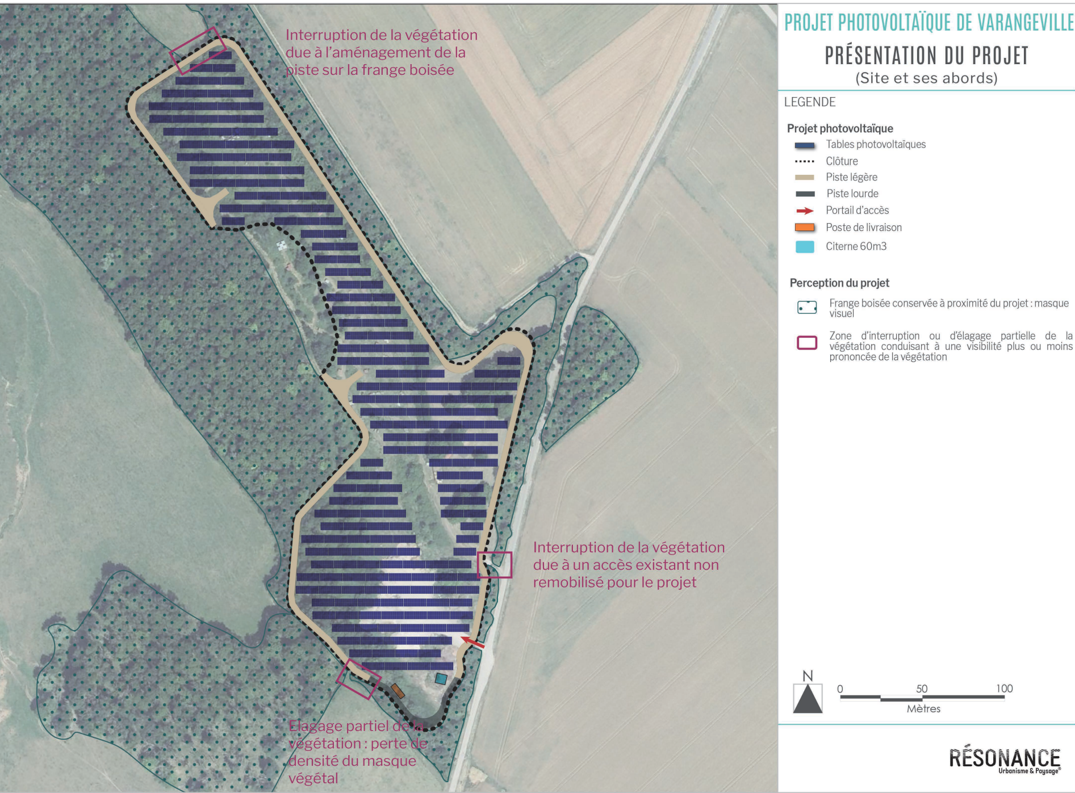
Figure 15 – Présentation du projet et localisation des interruptions des boisements
(source : étude paysagère, Résonance)

Comme le présente l’étude d’impact paysagère du projet photovoltaïque :
La conservation quasi totale de toutes les franges boisées permet de garder le projet très discret dans le paysage. Deux zones d’enjeux vis-à-vis des perceptions ont été relevées :
- depuis les abords immédiats, et notamment le sentier « Sur le plateau de Varangéville » ainsi que la D80 ;
- depuis le site inscrit du vallon de la Roanne, notamment le coteau ouest.
La visibilité depuis les abords sera due aux trouées dans la haie, liées aux accès. L’accès utilisé dans le cadre de l’exploitation du parc sera fermé par un portail bardé de bois, ce qui limitera l’effet de transparence.
Le deuxième accès, non mobilisé dans le cadre du projet créera en revanche une percée visuelle très ponctuelle sur le projet, perceptible depuis la route de campagne qui longe le site, ainsi que de manière plus lointaine depuis la D80 et le sentier de randonnée « Sur le plateau de Varangéville ».
Si en période de feuillaison, le projet devrait être imperceptible hormis ces trouées précédemment évoquées ; en hiver le projet peut se deviner par transparence au travers des branchages. La frange sud notamment, en partie élaguée pour faire passer la piste périphérique, peut-être plus perméable. Les impacts demeurent faibles depuis les abords et sur le sentier « Sur le plateau de Varangéville », car l’aspect extérieur demeure celui d’un boisement. Les caractéristiques du paysage demeurent donc inchangées.
Depuis le GR534/GRP « autour de Nancy » et la D80, situés respectivement à 1,1 km et 700 m du projet, les impacts sont très faibles en raison du caractère périphérique de la perception et de l’éloignement qui joue déjà un rôle important vu la faible perceptibilité du projet.

En ce qui concerne le site inscrit du Vallon de la Roanne, l’analyse de l’état initial a démontré qu’aucune perception n’était possible depuis les chevalements et depuis le fond de vallée en règle générale. Le coteau ouest revêt en revanche un enjeu plus fort puisqu’il est orienté vers le projet et génère des perceptions sur tout le site inscrit. Les vues A et B ont en particulier été identifiées., mais le projet ne sera pas visible depuis ces points de vue.
De même, depuis le Nord-Ouest la frange boisée sera maintenue. Elle fera uniquement l’objet de débroussaillement. Le projet ne sera donc pas visible depuis l’itinéraire balisé reliant Buissoncourt au GR534. L’impact généré sur le site inscrit est donc nul à très faible vu que le projet se fond dans le boisement.

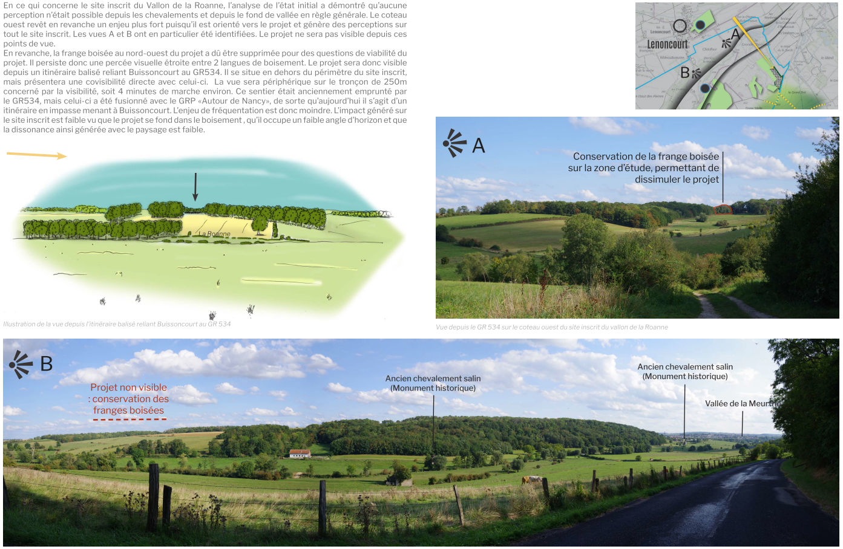
Figure 16 – Points de vue depuis el Vallon de la Roanne (source : étude paysagère, Résonance)

Mesures
Les enjeux et incidences paysagères identifiées concernent principalement la préservation des boisements autour du site qui permettent l’intégration du projet dans le paysager.
L’OAP créée spécifiquement sur le sous-secteur Npv prévoit la préservation voire le renforcement de la bande arborée aux abords du site. Des percées ponctuelles et des débroussaillements (nécessaires à la prise en compte du risque incendie) restent néanmoins autorisées pour les besoins du projet. Les boisements situés à l’Ouest et au Nord ne font l’objet d’aucune protection, car il se situent en dehors de l’emprise du projet photovoltaïque et donc du cadre de la DPMEC. Toutefois, leur classement en zone Nf permet de limiter leur destruction potentielle.
L’OAP et la zone Nf existante permettent donc de garantir la préservation des espaces boisés autour du site et donc la faible visibilité des futures installations dans le paysage.

Les incidences de la mise en compatibilité du PLU sur le paysage sont donc très faibles, compte tenu de la faible visibilité des futures installations et de la protection règlementaire des boisements autour du site au sein du PLU.

Nota : le détail des analyses paysagères, les points de vue et les photomontages du projet figurent au sein des chapitres VI.4 et IX.5 de l’étude d’impact.

Patrimoine

Incidences prévisibles
L’état initial de l’environnement n’a repéré aucun enjeu en matière de patrimoine, puisque la zone de projet n’est perceptible depuis aucun élément de patrimoine protégé ou à enjeu.

Mesures
En l’absence d’incidence sur le patrimoine, aucune mesure spécifique n’est prise.
Les mesures présentées ci-dessus (protection des boisements) permettent également de garantir la bonne prise en compte du patrimoine et de garantir que les boisements seront préservés, et qu’ainsi les futures installations resteront non perceptibles depuis les sites et bâtiments patrimoniaux.
Les incidences de la mise en compatibilité du PLU de Varangéville en matière de patrimoine sont donc nulles.

Synthèse des incidences et mesures
Le tableau ci-dessous synthétise les enjeux, mesures et incidences résiduelles de la mise en compatibilité du PLU sur l’ensemble des thématiques environnementales étudiées.

Milieu physique
Thématique |  | Enjeux | Description des incidences | Incidence brute | Mesures | Incidence résiduelle
Sols, sous-sols | Topographie et géomorphologie | Très faible | La mise en compatibilité du PLU n’est pas de nature à entraîner une modification substantielle de la topographie du site ou du territoire. | Très faible | - | Très faible
Sols, sous-sols | Topographie et géomorphologie | Faible |  | Très faible | - | Très faible
Sols, sous-sols | Géologie et pédologie | Très faible | La mise en compatibilité du PLU n’est pas de nature à avoir une incidence sur la géologie du site ou du territoire. | Très faible | - | Négligeable à nulle
Hydrologie et hydrogéologie | Eaux superficielles | Faible | Pollution des eaux superficielle | Faible |  | Faible
Hydrologie et hydrogéologie | Eaux superficielles | Fort | Les cours d’eau identifiés et justifiant l’enjeu fort sont situés en dehors de l’emprise du projet. | Faible | La zone Npv évite tous les cours d’eau et masses d’eau superficielle à proximité. | Faible
Hydrologie et hydrogéologie | Eaux superficielles | Fort | Environ 0,3 ha de zones humides au sein de la zone de projet | Fort | Une OAP spécifique est créée sur le sous-secteur Npv. Elle impose le maintien de la zone humide identifiée et y interdit toutes constructions ou installations. | Faible
 |  |  |  |  | L’article N6 prévoit une nouvelle disposition garantissant un écoulement et une infiltration homogène des eaux pluviales sur l’ensemble du site.  L’article N5 impose également des clôtures perméables à l’écoulement des eaux pluviales. | Faible
Hydrologie et hydrogéologie | Eaux souterraines | Faible | La mise en compatibilité du PLU vise à autoriser les constructions, installations et aménagements liés au projet photovoltaïque au sein du sous-secteur Npv. Ce type d’installations n’est pas de nature à entraîner une pollution des sols en phase d’exploitation. | Faible | Une OAP spécifique est créée sur le sous-secteur Npv. Elle impose le maintien de la zone humide identifiée et y interdit toutes constructions ou installations.  L’article N6 prévoit une disposition garantissant un écoulement et une infiltration homogène des eaux pluviales sur l’ensemble du site.  L’article N5 impose également des clôtures perméables à l’écoulement des eaux pluviales. | Faible
Hydrologie et hydrogéologie | Captages AEP | Très faible | Aucun captage AEP ni périmètre de protection identifié sur l’AEI ou la ZIP ; | Très faible | Le sous-secteur Npv évite les captages AEP et leurs périmètres de protection. | Très faible à nulle
Climatologie |  | Très faible | La mise en compatibilité du PLU permet l’installation d’une centrale photovoltaïque évitant environ 28,8 tonnes d’émission de CO2 chaque année. | Positive | - | Positive
Risques naturels | Séisme | Très faible | Aléa très faible. La mise en compatibilité du PLU n’entraîne pas une aggravation de ce risque et n’entraîne pas une exposition accrue des personnes et des biens à ce risque. | Très faible | - | Négligeable
Risques naturels | Mouvements de terrain | Très faible | Pas de mouvement de terrain sur le site. La mise en compatibilité du PLU n’entraîne pas une aggravation de ce risque et n’entraîne pas une exposition accrue des personnes et des biens à ce risque. | Nulle | - | Nulle
Risques naturels | Retrait-gonflement des argiles | Modéré | Aléa fort et moyen sur les abords du site et fort sur l’intégralité de la zone de projet. | Modéré | La présence de cet aléa est rappelée au sein du règlement écrit de la zone N et au sein de l’OAP spécifiquement créée sur le sous-secteur Npv. Il devra être pris en compte par le porteur de projet. | Faible
Risques naturels | Cavités souterraines | Très faible | Aucune cavité souterraine sur le site ou à proximité. La mise en compatibilité du PLU n’entraîne pas une aggravation de ce risque et n’entraîne pas une exposition accrue des personnes et des biens à ce risque. | Nulle |  | Nulle
Risques naturels | Inondations | Faible | Site à l’écart des zones inondables. La mise en compatibilité du PLU n’entraîne pas une aggravation de ce risque et n’entraîne pas une exposition accrue des personnes et des biens à ce risque. | Faible | Article N6 du règlement écrit : disposition concernant l’infiltration homogène des eaux pluviales au sein du sous-secteur Npv.  Article N5 impose, dans sa version actuellement en vigueur, des clôtures perméables permettant l’écoulement des eaux pluviales évitant ainsi les embâcles éventuels. | Faible
Risques naturels | Inondations | Très faible | Site non concerné par les remontées de nappe. La mise en compatibilité du PLU n’entraîne pas une aggravation de ce risque et n’entraîne pas une exposition accrue des personnes et des biens à ce risque. | Nulle |  | Nulle
Risques naturels | Incendies | Faible | Plusieurs boisements identifiés au sein et à proximité immédiate de la zone de projet | Faible | Le règlement du PLU prévoit déjà des règles concernant les voies et accès afin de permettre l’intervention des secours en cas d’incendie.  L’OAP spécifiquement créée autorise les débroussaillements au sein des bandes arborées protégées afin de réduire le risque d’incendie. | Faible
Risques naturels | Tempête | Très faible | Commune potentiellement concernée par le risque de tempête. La mise en compatibilité du PLU n’entraîne pas une aggravation de ce risque et n’entraîne pas une exposition accrue des personnes et des biens à ce risque | Nulle | - | Nulle
Risques naturels | Radon | Faible | Commune classée en potentiel de catégorie 2 pour le radon. Les risques liés au radon concernent leur concentration dans des espaces clos et mal ventilés. Ce qui ne sera pas le cas dans le cadre du projet photovoltaïque. | Nulle | - | Nulle

Milieu naturel
Le tableau ci-dessous synthétise les incidences prévisibles de la mise en compatibilité du PLU sur les milieux naturels. Il ne détaille pas ces incidences pour chaque habitat et chaque espèce. La synthèse détaillée des impacts du projet pour chaque habitat et sur chaque espèce est détaillée de manière circonstanciée au sein du XI.2 de l’étude d’impact. Cette analyse détaillée est pertinente pour le projet qui permet une analyse précise et circonstanciée de ces impacts, là où l’analyse effectuée dans le cadre de l’évaluation environnementale de la mise en compatibilité du PLU de Varangéville est plus large et s’intéresse principalement aux emprises concernées.
Les incidences de la mise en compatibilité du PLU de Varangéville sur la faune ne sont pas qualifiées, car il est compliqué d’évaluer les incidences de règles du PLU sur la faune. Des mesures ont été prises concernant la préservation des habitats naturels support de cette faune.

Thématique |  | Enjeux | Description des incidences | Incidence brute | Mesures | Incidence résiduelle
Zonages règlementaires et d’inventaire | Zonages règlementaires | Faible | Pas de zonage règlementaire dans un rayon de 5 km à l’exception de 4 espaces naturels sensibles (ENS) (le plus proche est situé à 1,5km).  Pas d’incidence prévisible en raison de la distance et de la différence de milieux. | Très faible à nulle | -  - | Très faible à nulle
Zonages règlementaires et d’inventaire | Zonage d’inventaire | Très faible | 5 ZNIEFFE et type I et une ZNIEFF de type de II, à une distance allant de 500 m à 4 km.  Pas d’incidence prévisible en raison de la distance. | Très faible | - | Très faible
Milieux et habitats | Boisements | Fort | Les boisements situés en bordure Est et Ouest du Nord du site de projet photovoltaïque (frênaies-chênaie à Arum) (enjeu fort). Il s’agit du seul habitat d’intérêt communautaire identifié sur le site (9160).  L’incidence brute prévisible de la mise en compatibilité du PLU vis-à-vis de ces milieux et habitats et leur destruction ou leur altération. | Fort | Le sous-secteur Npv évite la majorité des habitats forestiers à enjeux identifiés, protégeant ainsi la majorité de ces habitats.  Seule une partie se situe au sein du futur sous-secteur Npv et sera détruite par le projet photovoltaïque.  L’OAP spécifiquement créée sur ce secteur impose le maintien d’une bande arborée autour du site pour des raisons écologiques et paysagères.  Elle impose également le maintien et la préservation d’une zone de fourrés (Fourrés à Prunelliers et ronces) au cœur de la centrale photovoltaïque en raison de son enjeu pour la faune et notamment pour les reptiles, l’avifaune nicheuse et les chiroptères.  L’OAP impose également le maintien et l’entretien d’un couvert végétal herbacé sous et entre les rangées de panneaux. Cela permettra de renforcer les milieux prairiaux sur le site, au bénéfice de l’entomofaune, ce qui sera également favorable à moyen terme à l’avifaune et aux chiroptères (zone de chasse accrue).  De plus, le règlement écrit du PLU actuellement en vigueur prévoit (article N5) que les clôtures doivent être perméables au passage de la petite faune. Cette disposition est maintenue et permet de garantir la circulation des espèces à travers le site.  En outre, la préservation de la zone humide imposée par l’OAP spécifiquement créée sur le sous-secteur Npv permet de maintenir un espace propice pour les Ormes lisses et ainsi de compenser la destruction des stations d’ormes présents au sein et en bordure du site. | Faible
Milieux et habitats | Prairie | Modéré | Secteurs de prairie (Pâturage collinéens subatlantiques et Oulets mésophiles) situés en partie Sud du site (enjeu modéré).  L’incidence brute prévisible de la mise en compatibilité du PLU vis-à-vis de ces milieux et habitats et leur destruction ou leur altération. | Modéré |  | Faible
Milieux et habitats | Autres habitats | Faible | Les autres habitats présents sont identifiés comme présentant des enjeux nuls à faibles. | Faible |  | Faible
Flore | Ormes lisses | Fort | Deux stations d’Ormes lisses présentent un enjeu modéré :  L’une est localisée en bordure Ouest du site et principalement à l’extérieur de la zone du site d’installation de la centrale photovoltaïque. Elle est principalement constituée de gros individu. Elle sera partiellement détruite par le projet photovoltaïque (débroussaillement et passage d’une piste périphérique).  L’autre, de taille plus réduite, se situe au sein de la zone de projet en limite Sud-Est. Elle est constituée d’individus jeunes et sera en totalité détruite par le projet photovoltaïque, qui prévoit l’installation de tables photovoltaïque à cet endroit. | Fort |  | Non qualifiée
Flore | Autre flore | Faible | Pas de flore présentant un enjeu | Faible |  | Non qualifiée
Faune | Oiseaux nicheurs et chiroptères | Faible à Fort | Enjeux principalement repérés pour certains oiseaux nicheurs et certains chiroptères en raison de la destruction d’habitats, notamment les espaces de fourrés présents au sein du site et les espaces boisés (frênaies) situés en bordure du site et en partie impactés par le projet photovoltaïque | Faible à forte |  | Non qualifiée
Zones humides |  | Fort | Environ 0,3 ha de zones humides au sein de la zone de projet | Fort | Une OAP spécifique est créée sur le sous-secteur Npv. Elle impose le maintien de la zone humide identifiée et y interdit toute construction ou installation.  L’article N6 prévoit une disposition garantissant un écoulement et une infiltration homogène des eaux pluviales sur l’ensemble du site.  L’article N5 impose également des clôtures perméables à l’écoulement des eaux pluviales. | Faible

Milieu humain
Thématique |  | Enjeu | Description des incidences |  | Incidence brute | Mesures | Incidence résiduelle
Contexte socio-économique | Contexte démographique, activités | Faible | Démographie : absence d’incidence  Économie : création de 2 emplois équivalent temps plein, accroissement temporaire de l’activité économique locale, et retombées fiscales pour le territoire  Absence de nuisance pour les habitants |  | Positive | - | Positive
Occupations et utilisations du sol | Consommation d’espaces | Faible à modéré | Absence d’activité agricole, pastorale ou forestière  Consommation d’espaces agricoles, naturels et forestiers |  | Modéré | L’article N2 n’autorise les constructions, installations et aménagements liés au projet photovoltaïque qu’à condition de respecter les caractéristiques prévues par le décret du 29.12.2023.  De ce fait, le projet photovoltaïque ne sera pas comptabilisé comme une consommation d’espaces agricoles, naturels et forestiers.  L’article N6 impose une règle spécifique permettant de maintenir les fonctionnalités du sol et d’éviter l’imperméabilisation et l’artificialisation du site. | Faible
Infrastructures et servitudes | Infrastructures de transport | Modéré | -Réseau routier constitué essentiellement de voies et chemins communaux ;  -Présence d’un chemin sur la zone de projet |  | Modéré | Respect du règlement du PLU relatif à l’implantation des constructions par rapport aux limites aux voies et emprises publiques (prévoir des reculs de 15 m minimum). | Nulle
Infrastructures et servitudes | Réseaux électriques | Très faible | -Aucun réseau électrique des gestionnaires ENEDIS ou RTE | Le projet devra respecter les recommandations du gestionnaire indépendamment des règles du PLU.  La mise en compatibilité du PLU n’a pas d’incidence sur les servitudes. | Nulle |  | Nulle
Infrastructures et servitudes | Réseaux électriques | Modéré | -Présence d’une conduite enrobée de l’opérateur ORANGE au niveau de la bordure ouest de la zone de projet. |  | Nulle |  | Nulle
Infrastructures et servitudes | Canalisations TMD | Très faible | -Aucune canalisation TMD  -Aucun réseau de gaz identifié |  | Nulle |  | Nulle
Infrastructures et servitudes | Réseaux d’eau potable et assainissement | Très faible | Le projet ne nécessite pas d’alimentation en eau potable et ne rejette pas d’eaux usées.  L’article N9 du règlement écrit impose que toute construction doit être raccordée au réseau d’eau potable et au réseau d’assainissement. |  | Très faible | La mise en compatibilité du PLU prévoit de spécifier que les dispositions de l’article N9 ne s’appliquent pas au sein du sous-secteur Npv. | Nulle
Infrastructures et servitudes | Patrimoine | Très faible | Aucun site patrimonial remarquable ou monument historique identifié sur le site de projet ou à proximité. |  | Très faible | Le sous-secteur Npv est délimité en dehors périmètre de protection du patrimoine. | Très faible
Infrastructures et servitudes | Patrimoine | Modéré | La zone de projet et ses abords sont concernés par un zonage ZPPA (donne lieu à des prescriptions archéologiques) et le zonage du site inscrit « Vallon de la Roanne et chevalement de puits de sel ». |  | Modéré | Les dispositions générales du règlement écrit du PLU rappellent la législation en vigueur en matière de patrimoine archéologique et de saisine du Service régional de l'archéologie (SRA). Cette obligation s’applique indépendamment des règles du PLU. | Très faible
Risques technologiques |  | Très faible | La mise en compatibilité du PLU n’entraîne pas une exposition des biens et des personnes à ce type de risque ni un aléa accru. |  | Nulle |  | Nulle
 |  | Faible |  |  | Nulle |  | Nulle
 |  | Faible | Probabilité de présence d’engin résiduel de guerre |  | Faible |  | Faible
Sites et sols pollués |  | Très faible | La mise en compatibilité du PLU vise à autoriser l’installation d’une centrale photovoltaïque au sol au sein du sous-secteur Npv. Ce type d’installations n’est pas de nature à entraîner une pollution des sols en phase d’exploitation. |  | Très faible |  | Très faible
Volet sanitaire | Bruit | Très faible | Pas de création de sources de bruit importante |  | Très faible | Localisation du sous-secteur Npv à l’écart des zones habitées. | Négligeable
Volet sanitaire | Qualité de l’air | Faible | La mise en compatibilité du PLU permet l’installation d’une centrale photovoltaïque permettant la production d’énergie sans combustion et donc sans pollution atmosphérique. |  | Positive |  | Positive
Volet sanitaire | Champs électromagnétiques | Très faible | Pas de source de champs électromagnétiques significative. |  | Très faible |  | Très faible
Volet sanitaire | Pollution lumineuse | Faible | Pas d’éclairage nocturne |  | Nulle |  | Nulle
Volet sanitaire | Gestion des déchets | Très faible | Les déchets liés au chantier d’installations de la centrale, à son entretien et à son démantèlement seront gérés directement le porteur de projet. Après son démantèlement, l’ensemble des composantes sera envoyé vers une filière de recyclage adaptée conformément à la règlementation en vigueur. . |  | Très faible |  | Très faible

Paysage et patrimoine

Aire de perception | Enjeu recensé | Effet | Incidence brute | Mesure | Incidence résiduelle
Paysage | Enjeu de perception du projet depuis le site inscrit du vallon de la Roanne | Le projet s’insère dans un boisement. Bien que visible depuis les abords immédiats, et une mise en covisibilité depuis le sentier balisé menant à Buissoncourt, l’aspect extérieur de boisement sommital est conservé, ce qui ne modifie pas la structure paysagère du vallon. | Incidence nulle la plupart du temps, notamment depuis les chevalements et le fond de vallon.  Incidence faible localement en frange est du site inscrit sur les abords du projet, et sur la covisibilité depuis le sentier de randonnée | L’OAP spécifiquement créée sur le sous-secteur Npv impose la préservation d’une bande arborée autour du site (à l’exception de percées ponctuellement et des débroussaillements imposés par le projet photovoltaïque).  Le classement en zone Nf des boisements alentour limite les constructions, installations et aménagements possibles, renforçant la préservation des boisements. | Nulle à faible
 | Enjeu de perception du projet depuis les monuments historiques (dont le château de Lenoncourt) | Pas de perception du projet depuis les monuments historiques situés dans la vallée de la Meurthe ni depuis le château de Lenoncourt, engoncé dans son parc végétal. | Nulle | Pas de mesure | Nulle
 | Enjeu de perception depuis les espaces éloignés du plateau de la Lorraine et depuis la vallée de la Meurthe | La vallée de la Meurthe est totalement isolée du projet par le relief. Depuis le plateau de Lorraine, le projet n’est pas visible au-delà de 1km | Nulle | Pas de mesure | Nulle
 | Enjeu de perception du projet depuis la D80 | La frange boisée à l’est est conservée, de sorte que seules les ouvertures par les 2 chemins d’accès sont visibles. | Incidence faible à très faible vu la ponctualité de la perception et la conservation des franges boisées | L’OAP spécifiquement créée sur le sous-secteur Npv impose la préservation d’une bande arborée autour du site (à l’exception des percées et des débroussaillements imposées par le projet photovoltaïque).  Le classement en zone Nf des boisements alentour limite les constructions, installations et aménagements possibles, renforçant la préservation des boisements. | Incidence très faible en raison de la ponctualité de la perception et la conservation des franges boisées
 | Enjeu de perception du projet depuis le sentier de randonnée « Sur le plateau de Varangéville » et depuis la route qui longe le projet | Visibilité des panneaux au travers des branchages quand on longe le projet. Phénomène de visibilité par transparence accentué l’hiver. | Incidence faible à très faible vu la conservation des franges boisées |  | Incidence faible à très faible vu la conservation des franges boisées
 | Enjeu de perception du projet depuis le GR534/ GRP Autour de Nancy | Projet quasiment imperceptible à travers les branchages l’hiver. | Incidence très faible en raison de la distance et la conservation des franges boisées |  | Incidence très faible en raison de la distance et la conservation des franges boisées
Patrimoine | Enjeu de perception depuis les monuments historiques et les sites patrimoniaux | Visibilité très réduite grâce aux boisements situés tout autour du site de projet  Enjeux de préservation de ces espaces boisés | Faible à modéré |  | Faible

Incidences Natura 2000
Les éléments figurant dans le présent chapitre reprennent les éléments de l’étude d’incidence Natura 2000 réalisée par le bureau d’étude Synergis Environnement dans le cadre de l’étude d’impact du projet photovoltaïque et présenté également au chapitre XVI.4 de l’étude d’impact.

Contexte réglementaire
Conformément au 3° du I de l’article R414-19 du code de l’environnement fixant la liste nationale des documents de planification, programmes ou projets ainsi que des manifestations et interventions qui doivent faire l’objet d’une évaluation des incidences sur un ou plusieurs sites Natura 2000, le projet est soumis à évaluation des incidences Natura 2000, car il est soumis à évaluation environnementale.
L’étude d’incidence Natura 2000 est régie par le Décret n°2010-365 du 9 avril 2010 relatif à l’évaluation des Incidences Natura 2000 (R414-23 du code de l’environnement).
La France a choisi d’élaborer pour chaque site Natura 2000 un document d’objectifs (DOCOB). Le DOCOB a pour objet de faire des propositions sur la définition des objectifs et des orientations de gestion et des moyens à utiliser pour le maintien ou le rétablissement des habitats naturels et des espèces dans un état de conservation favorable.
L’évaluation des incidences Natura 2000 a pour but de vérifier la compatibilité d’une activité avec les objectifs de conservation définis dans le DOCOB du ou des sites Natura 2000 concernés. Plus précisément, cette procédure permet de déterminer si le projet peut avoir un effet significatif sur les habitats et les espèces végétales et animales ayant justifié la désignation du site Natura 2000.

À proximité de la zone de projet
Les sites Natura 2000 les plus proches se situent à plus de 10 km. Il s’agit de 10 sites Natura 2000 au titre de la Directive Habitats Faune Flore. Les sites sont localisés sur la carte suivante.
Le tableau suivant liste les différents sites et les distances vis-à-vis de la zone de projet et du futur sous-secteur Npv.

Code | Type | Nom du site |  | Surface (en ha) | Distance au site (en km)
FR4100157 | ZSC | Plateau de Malzéville |  | 439 | 10,3 km
FR4100227 | ZSC | Vallée de la Moselle (secteur Chatel-Tonnoy) |  | 2335 | 12,6 km
FR4100192 | ZSC | Forêt et étang de Parroy, vallée de la Vezouze et fort de Manonviller |  | 2752 | 13,7 km
FR4100233 | ZSC | Vallée du Madon (secteur Haroué / Pont-Saint-Vincent), du Brenon et carrières de Xeuilley |  | 1154 | 16,7 km
FR4100232 | ZSC | Vallée de la Seille (secteur amont et petite Seille) |  | 1477 | 18,1 km
FR4100178 | ZSC | Vallée de la Moselle du fond de Monvaux au vallon de la Deuille, ancienne poudrière de Bois sous Roche |  | 520 | 21 km
FR4100177 | ZSC | Gîtes à chiroptères de la Colline inspirée - Erablières, pelouses, église et château de Vandeleville |  | 34 | 23 km
FR4100238 | ZSC | Vallée de la Meurthe de la Voivre à Saint-Clément et tourbière de la Basse Saint-Jean |  | 2081 | 23 km
FR4100169 | ZSC | Côte de Delme et anciennes carrières de Tincry |  | 310 | 27 km
FR4100240 | ZSC | Vallée de l'Esch de Ansauville à Jezainville |  | 1774 | 28,1 km
Tableau 3 : Liste des sites Natura2000 dans un rayon de 30 km

Site Natura 2000 - Plateau de Malzéville (FR4100157)
Ce site accueille principalement des Habitats naturels patrimoniaux comme :
- Pelouses sèches semi-naturelles et faciès d'embuissonnement sur calcaires (Festuco-Brometalia) (* sites d'orchidées remarquables), 6210 ;
- Hêtraies calcicoles médio-européennes du Cephalanthero-Fagion, 9150 ;
- Chênaies pédonculées ou chênaies-charmaies subatlantiques et médio-européennes du Carpinion betuli, 9160

On trouve également des espèces de faune comme :
- L’Alouette lulu, Lullula arborea :
- Le Lézard des souches, Lacerta agilis :
- La Coronelle lisse, Coronella austriaca austriaca

Aucun de ces habitats naturels ou espèces de faune n’a été contacté au sein de la zone de projet. Aucune incidence n’est attendue vis-à-vis de ce site.

Site Natura 2000 - Vallée d l’Esc de Ansauville à Jezainville (FR4100240)
Suite à l’analyse du FSD du site Natura2000, aucun habitat naturel ayant permis sa désignation n’a été observé au sein de la ZIP.
Parmi les espèces de faune citées au FSD, seulement 3 espèces, uniquement des chiroptères, ont été contactées au sein de la ZIP. Il s’agit :
- Du Murin de Bechstein, Myotis bechsteinii, typiquement forestière et distances de dispersion allant jusqu’à 5 km ;
- Du Murin à oreilles échancrées, Myotis emarginatus, principalement forestières, parcs et jardins et distances de dispersion allant jusqu’à 6 km ;
- Du Grand Murin, Myotis myotis. Cette espèce est capable de grand déplacement, mais effectue principalement des déplacements allant jusqu’à 25 km, mais principalement entre 10 et 15km ;

Au vu de la distance entre les sites, on peut conclure que les incidences en lien avec les chiroptères seront nulles à très faibles. En effet, les habitats naturels sont différents et elles n’ont été contactées que ponctuellement (quelques contacts par nuit de suivi). Il est donc peu probable que les individus du site Natura 2000 viennent au sein de la zone de projet.

Site Natura 2000 - Forêt et étang de Parroy, vallée de la Vezouze et fort de Manonviller (FR4100192)
Au sein de ce site Natura 2000, l’habitat naturel « Chênaies pédonculées ou chênaies-charmaies subatlantiques et médio-européennes. Cet habitat occupe une surface de plus de 247 hectares. La superficie débroussaillée est d’environ 0,359 ha soit 0,14 %. Au vu de ce pourcentage, on peut estimer que le projet n’aura pas d’incidence significative sur sa conservation.
Parmi les espèces de faune citées au FSD, on retrouve principalement des espèces de chiroptères, telles que :
- La Barbastelle d’Europe, Barbastella barbastella, au vu de ces capacités de dispersion de 4 à 5 km et au vu de la fréquentation de la ZIP, on peut estimer que les individus ne viendront pas au sein de la ZIP ;
- Le Murin de Bechstein, Myotis bechsteinii, typiquement forestière et distances de dispersion allant jusqu’à 5 km ;
- Le Murin à oreilles échancrées, Myotis emarginatus, principalement forestières, parcs et jardins et distances de dispersion allant jusqu’à 6 km ;
- Le Grand Murin, Myotis myotis. Cette espèce est capable de grand déplacement, mais effectif principalement des déplacements allant jusqu’à 25 km, mais principalement entre 10 et 15km ;

Au vu de l’écart entre les deux sites, on peut conclure que les incidences du projet sur ce site Natura 2000 seront nulles à très faibles.

Site Natura 2000 - Vallée du Madon (secteur Haroué / Pont-Saint-Vincent), du Brenon et carrières de Xeuilley (FR4100233)
Aucun habitat naturel de ce site n’a été inventorié au sein de l’aire d’étude éloignée.
Tout comme les précédents, ce sont uniquement des espèces de chiroptères qui ont été contactées au sein de l’aire d’étude éloignée. Il s’agit :
- Du Murin à oreilles échancrées, Myotis emarginatus, principalement forestières, parcs et jardins et distances de dispersion allant jusqu’à 6 km ;
- Du Grand Murin, Myotis myotis. Cette espèce est capable de grand déplacement allant jusqu'à 25 km, mais effectue principalement des déplacements entre 10 et 15 km ;

Au vu de l’écart entre les deux sites, on peut conclure que les incidences du projet sur ce site Natura 2000 seront nulles à très faibles.

Site Natura 2000 - Vallée de la Seille (secteur amont et petite Seille) (FR4100232)
Aucun habitat naturel de ce site n’a été inventorié au sein de l’aire d’étude éloignée.
Deux espèces de chiroptères ont été contactées au sein de l’aire d’étude éloignée. Il s’agit de :
- La Barbastelle d’Europe, Barbastella barbastella, espèce principalement forestière et distance de dispersion allant jusqu’à 5 km ;
- Le Grand Murin, Myotis myotis. Cette espèce est capable de grand déplacement allant jusqu'à 25 km, mais effectue principalement des déplacements entre 10 et 15 km ;

Au vu de l’écart entre les deux sites, on peut conclure que les incidences du projet sur ce site Natura 2000 seront nulles à très faibles.

Pour les sites restants et vu la distance vis-à-vis de l’AEI (supérieur à 20 km), on peut estimer qu’il n’y aura pas d’incidence sur ces sites Natura 2000.

Au vu des incidences résiduelles jugées faibles sur quatre espèces d’intérêt communautaire pouvant utiliser le site du projet, et de l’absence d’habitat d’intérêt communautaire sur l’aire d’étude immédiate, le projet photovoltaïque et la mise en compatibilité du PLU de Varangéville ne sont pas en mesure de produire des incidences significatives négatives sur les sites Natura 2000 les plus proches.

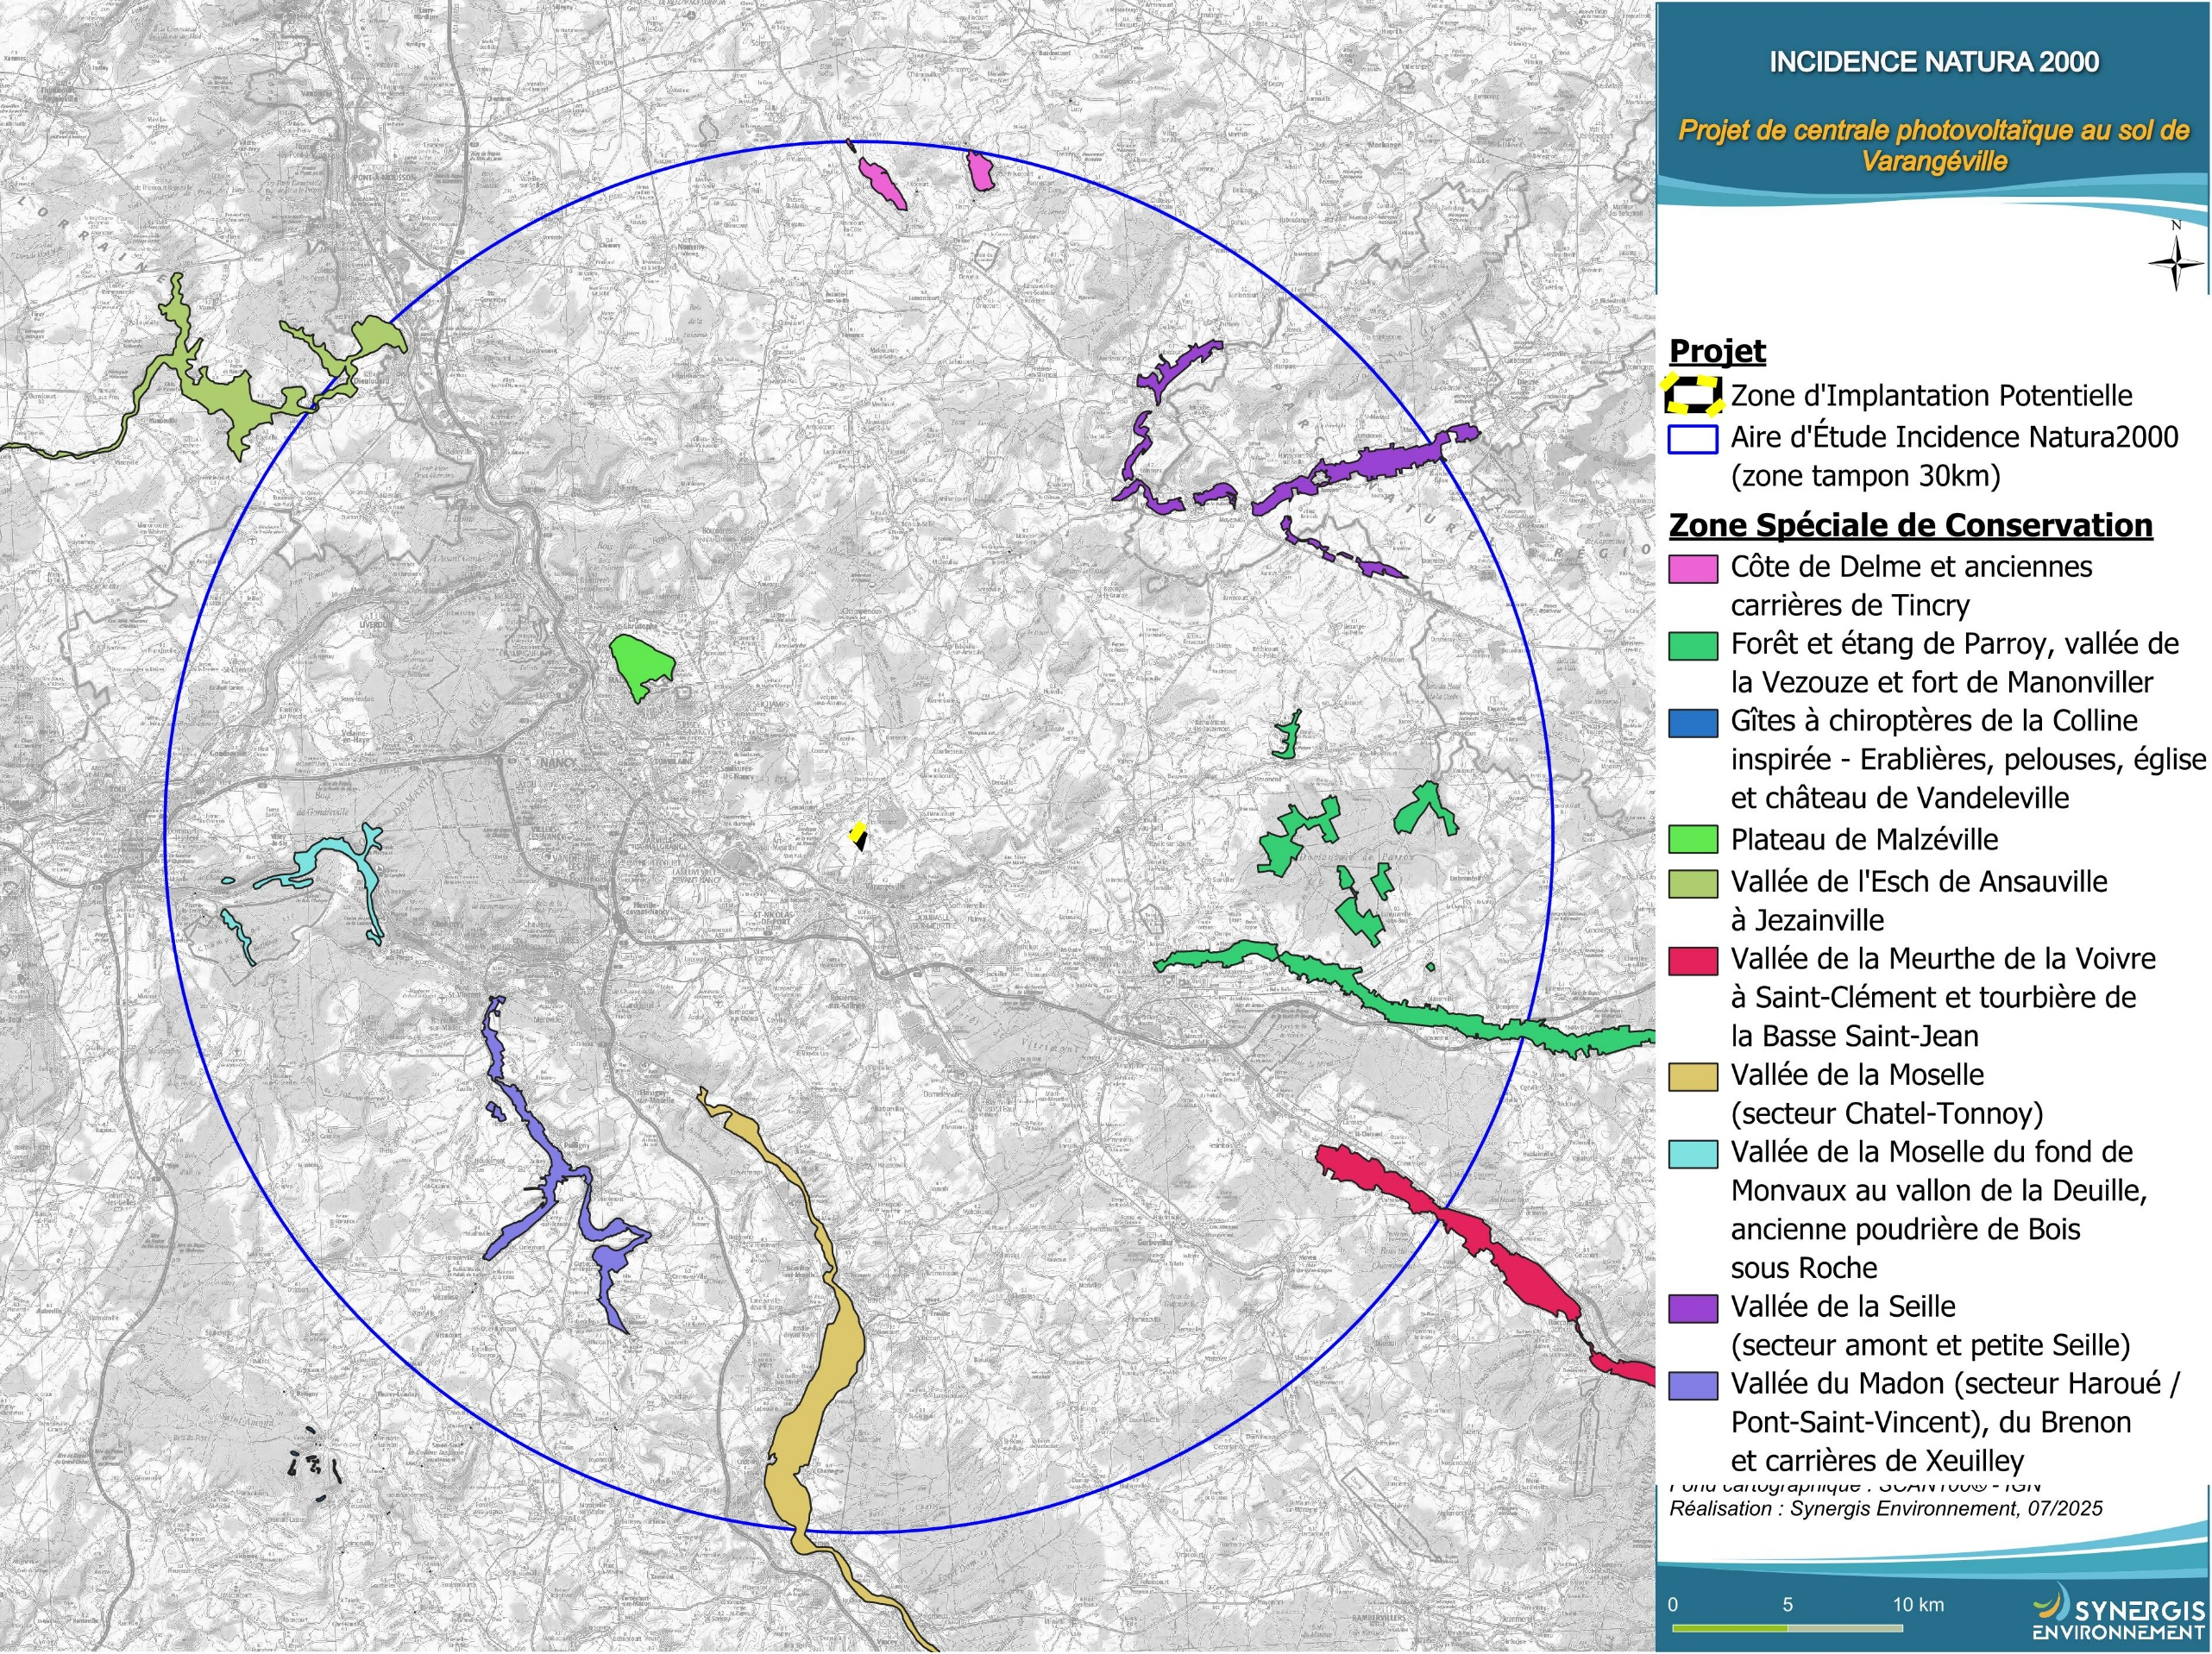
Figure 17 – Localisation des sites Natura 2000 à proximité du site de projet photovoltaïque et du futur sous-secteur Npv

Indicateurs de suivi et d’évaluation

L’article R104-18 du Code de l’Urbanisme précise que l’évaluation environnementale doit comporter « des critères, indicateurs et modalités retenus pour suivre les effets du document sur l'environnement afin d'identifier, notamment, à un stade précoce, les impacts négatifs imprévus et envisager, si nécessaire, les mesures appropriées ».

En vertu de l’article R122-20 du Code de l’Environnement ces critères et indicateurs doivent permettre de vérifier, après l'adoption du plan, la correcte appréciation des effets défavorables identifiés et le caractère adéquat des mesures prises, ainsi que d’identifier à un stade précoce, les impacts négatifs imprévus et permettre, si nécessaire, l'intervention de mesures appropriées.

Dans le cadre de la présente mise en compatibilité du PLU de Varangéville, ces indicateurs sont les suivants :
Thématiques | Indicateur
Général | Réalisation du projet photovoltaïque et des mesures d’évitement, de réduction et d’accompagnement prévues
Eaux souterraines et superficielles | Vérification du respect des seuils de pollutions dans les eaux souterraines et superficielles
Retrait-gonflement des argiles | Vérification de la réalisation d’une étude géotechnique en amont du chantier et la prise de mesures spécifiques le cas échéant
Zone humide | Vérification de la préservation des zones humides (absence de travaux, de constructions et d’installations)
Faune, flore et habitats | Vérification du maintien de la végétation herbacée sur le site et son entretien  Vérification de la perméabilité des clôtures pour la petite faune  Vérification de la préservation des boisements aux abords du site et de la zone de fourrés au cœur du site
Paysage
Artificialisation des sols | Vérification du respect des dispositions du PPRI et du décret du 29.12.2023 lors de la délivrance du permis de construire de la centrale photovoltaïque

Résumé non technique

Contexte
La commune de Varangéville souhaite faire évoluer son Plan Local d’Uranisme (PLU), afin de permettre l’installation d’un projet photovoltaïque au sol sur un site dégradé ayant été utilisée comme lieu de stockage de matériaux pour les services techniques de la ville ; et historiquement pour des activités de motocross et de paintball.
Les terrains se situent au sein des zones A et Nf du PLU actuel. L’installation du projet photovoltaïque n’y est pas autorisée. Pour permettre le projet, il est donc prévu de créer un sous-secteur Npv dans lequel le règlement du PLU autorisera les constructions et installations liées au projet photovoltaïque.
L’évolution du PLU prévoit également de créer une Orientation d’Aménagement et de Programmation (OAP) sur ce secteur qui permet de définir des règles spatialisées spécifiques au site, et qui permettent de garantir sa bonne intégration dans le paysage et l’environnement.

Cette évolution du PLU fait l’objet d’une évaluation environnementale dont le rôle est d’analyser les incidences des nouvelles règles du PLU sur l’environnement. Le détail de cette évolution environnementale figure dans le dossier au sein du présent dossier.
Le présent chapitre est un résumé non technique de cette évaluation environnementale qui permet de vulgariser l’évaluation environnementale réalisée.

Exposé des choix gouvernant les changements apportés au PLU
Le choix du site a été fait en prenant en compte les contraintes techniques, environnementales, paysagères et règlementaires.
Dans le PLU actuellement en vigueur, le site du projet est classé en zones A (agricole) et Nf (forestière). La mise en compatibilité du PLU crée un sous-secteur Npv dédié au projet photovoltaïque.
Le règlement écrit de la zone N a été modifié afin d’y intégrer les règles de ce nouveau sous-secteur Npv permettant l’installation de la centrale photovoltaïque.
Une Orientation d’Aménagement et de Programmation (OAP) a été créée sur la zone afin d’imposer des règles spécifiques et spatialisées pour préserver l’environnement et le paysage.

Analyse des incidences de la mise en compatibilité du PLU sur l’environnement
L’évaluation environnementale de la mise en compatibilité du PLU de Varangéville est proportionnée aux évolutions qui lui sont apportées. Elle est conjointe avec l’étude d’impact du projet photovoltaïque, donc l’objectif est d’étudier les impacts du projet sur l’environnement et de définir des mesures afin d’éviter, réduire voire compenser les impacts négatifs.

L’évaluation environnementale et l’étude d’impact ont pris soin d’étudier chaque composante de l’environnement du territoire et plus précisément du futur sous-secteur Npv et ses abords. De manière succincte, la démarche employée est la suivante :
Dans un premier temps il s’agit d’étudier et analyser l’état initial de l’environnement. C’est-à-dire d’étudier chaque composante de l’environnement tel qu’elles sont actuellement, avant la réalisation du projet et la mise en compatibilité du PLU.
Cette analyse permet d’évaluer les enjeux présents sur le territoire et sur le futur sous-secteur Npv.
Dans un deuxième temps, il a s’agit d’anticiper et évaluer les potentielles incidences des évolutions apportées au PLU pour chacune de ces composantes environnementales.
Et enfin, en cas d’incidences prévisibles négatives, il a s’agit de définir des règles spécifiques, au sein du PLU afin d’éviter, réduire voire compenser ces incidences négatives.

Le tableau ci-dessous synthétise l’ensemble de ce travail réalisé, et présente pour chaque thématique :
- les enjeux identifiés,
- les mesures prises au sein du PLU pour prendre en compte et réduire les incidences négatives ;
- les incidences finales de la mise en compatibilité après application des mesures prises.

Milieu physique
Thématique |  | Enjeux | Description des incidences | Incidence brute | Mesures | Incidence résiduelle
Sols, sous-sols | Topographie et géomorphologie | Très faible | La mise en compatibilité du PLU n’est pas de nature à entraîner une modification substantielle de la topographie du site ou du territoire. | Très faible | - | Très faible
Sols, sous-sols | Topographie et géomorphologie | Faible |  | Très faible | - | Très faible
Sols, sous-sols | Géologie et pédologie | Très faible | La mise en compatibilité du PLU n’est pas de nature à avoir une incidence sur la géologie du site ou du territoire. | Très faible | - | Négligeable à nulle
Hydrologie et hydrogéologie | Eaux superficielles | Faible | Pollution des eaux superficielle | Faible |  | Faible
Hydrologie et hydrogéologie | Eaux superficielles | Fort | Les cours d’eau identifiés et justifiant l’enjeu fort sont situés en dehors de l’emprise du projet. | Faible | La zone Npv évite tous les cours d’eau et masses d’eau superficielle à proximité. | Faible
Hydrologie et hydrogéologie | Eaux superficielles | Fort | Environ 0,3 ha de zones humides au sein de la zone de projet | Fort | Une OAP spécifique est créée sur le sous-secteur Npv. Elle impose le maintien de la zone humide identifiée et y interdit toutes constructions ou installations. | Faible
 |  |  |  |  | L’article N6 prévoit une nouvelle disposition garantissant un écoulement et une infiltration homogène des eaux pluviales sur l’ensemble du site.  L’article N5 impose également des clôtures perméables à l’écoulement des eaux pluviales. | Faible
Hydrologie et hydrogéologie | Eaux souterraines | Faible | La mise en compatibilité du PLU vise à autoriser les constructions, installations et aménagements liés au projet photovoltaïque au sein du sous-secteur Npv. Ce type d’installations n’est pas de nature à entraîner une pollution des sols en phase d’exploitation. | Faible | Une OAP spécifique est créée sur le sous-secteur Npv. Elle impose le maintien de la zone humide identifiée et y interdit toutes constructions ou installations.  L’article N6 prévoit une disposition garantissant un écoulement et une infiltration homogène des eaux pluviales sur l’ensemble du site.  L’article N5 impose également des clôtures perméables à l’écoulement des eaux pluviales. | Faible
Hydrologie et hydrogéologie | Captages AEP | Très faible | Aucun captage AEP ni périmètre de protection identifié sur l’AEI ou la ZIP ; | Très faible | Le sous-secteur Npv évite les captages AEP et leurs périmètres de protection. | Très faible à nulle
Climatologie |  | Très faible | La mise en compatibilité du PLU permet l’installation d’une centrale photovoltaïque évitant environ 28,8 tonnes d’émission de CO2 chaque année. | Positive | - | Positive
Risques naturels | Séisme | Très faible | Aléa très faible. La mise en compatibilité du PLU n’entraîne pas une aggravation de ce risque et n’entraîne pas une exposition accrue des personnes et des biens à ce risque. | Très faible | - | Négligeable
Risques naturels | Mouvements de terrain | Très faible | Pas de mouvement de terrain sur le site. La mise en compatibilité du PLU n’entraîne pas une aggravation de ce risque et n’entraîne pas une exposition accrue des personnes et des biens à ce risque. | Nulle | - | Nulle
Risques naturels | Retrait-gonflement des argiles | Modéré | Aléa fort et moyen sur les abords du site et fort sur l’intégralité de la zone de projet. | Modéré | La présence de cet aléa est rappelée au sein du règlement écrit de la zone N et au sein de l’OAP spécifiquement créée sur le sous-secteur Npv. Il devra être pris en compte par le porteur de projet. | Faible
Risques naturels | Cavités souterraines | Très faible | Aucune cavité souterraine sur le site ou à proximité. La mise en compatibilité du PLU n’entraîne pas une aggravation de ce risque et n’entraîne pas une exposition accrue des personnes et des biens à ce risque. | Nulle |  | Nulle
Risques naturels | Inondations | Faible | Site à l’écart des zones inondables. La mise en compatibilité du PLU n’entraîne pas une aggravation de ce risque et n’entraîne pas une exposition accrue des personnes et des biens à ce risque. | Faible | Article N6 du règlement écrit : disposition concernant l’infiltration homogène des eaux pluviales au sein du sous-secteur Npv.  Article N5 impose, dans sa version actuellement en vigueur, des clôtures perméables permettant l’écoulement des eaux pluviales évitant ainsi les embâcles éventuels. | Faible
Risques naturels | Inondations | Très faible | Site non concerné par les remontées de nappe. La mise en compatibilité du PLU n’entraîne pas une aggravation de ce risque et n’entraîne pas une exposition accrue des personnes et des biens à ce risque. | Nulle |  | Nulle
Risques naturels | Incendies | Faible | Plusieurs boisements identifiés au sein et à proximité immédiate de la zone de projet | Faible | Le règlement du PLU prévoit déjà des règles concernant les voies et accès afin de permettre l’intervention des secours en cas d’incendie.  L’OAP spécifiquement créée autorise les débroussaillements au sein des bandes arborées protégées afin de réduire le risque d’incendie. | Faible
Risques naturels | Tempête | Très faible | Commune potentiellement concernée par le risque de tempête. La mise en compatibilité du PLU n’entraîne pas une aggravation de ce risque et n’entraîne pas une exposition accrue des personnes et des biens à ce risque | Nulle | - | Nulle
Risques naturels | Radon | Faible | Commune classée en potentiel de catégorie 2 pour le radon. Les risques liés au radon concernent leur concentration dans des espaces clos et mal ventilés. Ce qui ne sera pas le cas dans le cadre du projet photovoltaïque. | Nulle | - | Nulle

Milieu naturel
Le tableau ci-dessous synthétise les incidences prévisibles de la mise en compatibilité du PLU sur les milieux naturels. Il ne détaille pas ces incidences pour chaque habitat et chaque espèce. La synthèse détaillée des impacts du projet pour chaque habitat et sur chaque espèce est détaillée de manière circonstanciée au sein du XI.2 de l’étude d’impact. Cette analyse détaillée est pertinente pour le projet qui permet une analyse précise et circonstanciée de ces impacts, là où l’analyse effectuée dans le cadre de l’évaluation environnementale de la mise en compatibilité du PLU de Varangéville est plus large et s’intéresse principalement aux emprises concernées.
Les incidences de la mise en compatibilité du PLU de Varangéville sur la faune ne sont pas qualifiées, car il est compliqué d’évaluer les incidences de règles du PLU sur la faune. Des mesures ont été prises concernant la préservation des habitats naturels support de cette faune.

Thématique |  | Enjeux | Description des incidences | Incidence brute | Mesures | Incidence résiduelle
Zonages règlementaires et d’inventaire | Zonages règlementaires | Faible | Pas de zonage règlementaire dans un rayon de 5 km à l’exception de 4 espaces naturels sensibles (ENS) (le plus proche est situé à 1,5km).  Pas d’incidence prévisible en raison de la distance et de la différence de milieux. | Très faible à nulle | -  - | Très faible à nulle
Zonages règlementaires et d’inventaire | Zonage d’inventaire | Très faible | 5 ZNIEFFE et type I et une ZNIEFF de type de II, à une distance allant de 500 m à 4 km.  Pas d’incidence prévisible en raison de la distance. | Très faible | - | Très faible
Milieux et habitats | Boisements | Fort | Les boisements situés en bordure Est et Ouest du Nord du site de projet photovoltaïque (frênaies-chênaie à Arum) (enjeu fort). Il s’agit du seul habitat d’intérêt communautaire identifié sur le site (9160).  L’incidence brute prévisible de la mise en compatibilité du PLU vis-à-vis de ces milieux et habitats et leur destruction ou leur altération. | Fort | Le sous-secteur Npv évite la majorité des habitats forestiers à enjeux identifiés, protégeant ainsi la majorité de ces habitats.  Seule une partie se situe au sein du futur sous-secteur Npv et sera détruite par le projet photovoltaïque.  L’OAP spécifiquement créée sur ce secteur impose le maintien d’une bande arborée autour du site pour des raisons écologiques et paysagères.  Elle impose également le maintien et la préservation d’une zone de fourrés (Fourrés à Prunelliers et ronces) au cœur de la centrale photovoltaïque en raison de son enjeu pour la faune et notamment pour les reptiles, l’avifaune nicheuse et les chiroptères.  L’OAP impose également le maintien et l’entretien d’un couvert végétal herbacé sous et entre les rangées de panneaux. Cela permettra de renforcer les milieux prairiaux sur le site, au bénéfice de l’entomofaune, ce qui sera également favorable à moyen terme à l’avifaune et aux chiroptères (zone de chasse accrue).  De plus, le règlement écrit du PLU actuellement en vigueur prévoit (article N5) que les clôtures doivent être perméables au passage de la petite faune. Cette disposition est maintenue et permet de garantir la circulation des espèces à travers le site.  En outre, la préservation de la zone humide imposée par l’OAP spécifiquement créée sur le sous-secteur Npv permet de maintenir un espace propice pour les Ormes lisses et ainsi de compenser la destruction des stations d’ormes présents au sein et en bordure du site. | Faible
Milieux et habitats | Prairie | Modéré | Secteurs de prairie (Pâturage collinéens subatlantiques et Oulets mésophiles) situés en partie Sud du site (enjeu modéré).  L’incidence brute prévisible de la mise en compatibilité du PLU vis-à-vis de ces milieux et habitats et leur destruction ou leur altération. | Modéré |  | Faible
Milieux et habitats | Autres habitats | Faible | Les autres habitats présents sont identifiés comme présentant des enjeux nuls à faibles. | Faible |  | Faible
Flore | Ormes lisses | Fort | Deux stations d’Ormes lisses présentent un enjeu modéré :  L’une est localisée en bordure Ouest du site et principalement à l’extérieur de la zone du site d’installation de la centrale photovoltaïque. Elle est principalement constituée de gros individu. Elle sera partiellement détruite par le projet photovoltaïque (débroussaillement et passage d’une piste périphérique).  L’autre, de taille plus réduite, se situe au sein de la zone de projet en limite Sud-Est. Elle est constituée d’individus jeunes et sera en totalité détruite par le projet photovoltaïque, qui prévoit l’installation de tables photovoltaïque à cet endroit. | Fort |  | Non qualifiée
Flore | Autre flore | Faible | Pas de flore présentant un enjeu | Faible |  | Non qualifiée
Faune | Oiseaux nicheurs et chiroptères | Faible à Fort | Enjeux principalement repérés pour certains oiseaux nicheurs et certains chiroptères en raison de la destruction d’habitats, notamment les espaces de fourrés présents au sein du site et les espaces boisés (frênaies) situés en bordure du site et en partie impactés par le projet photovoltaïque | Faible à forte |  | Non qualifiée
Zones humides |  | Fort | Environ 0,3 ha de zones humides au sein de la zone de projet | Fort | Une OAP spécifique est créée sur le sous-secteur Npv. Elle impose le maintien de la zone humide identifiée et y interdit toute construction ou installation.  L’article N6 prévoit une disposition garantissant un écoulement et une infiltration homogène des eaux pluviales sur l’ensemble du site.  L’article N5 impose également des clôtures perméables à l’écoulement des eaux pluviales. | Faible

Milieu humain
Thématique |  | Enjeu | Description des incidences |  | Incidence brute | Mesures | Incidence résiduelle
Contexte socio-économique | Contexte démographique, activités | Faible | Démographie : absence d’incidence  Économie : création de 2 emplois équivalent temps plein, accroissement temporaire de l’activité économique locale, et retombées fiscales pour le territoire  Absence de nuisance pour les habitants |  | Positive | - | Positive
Occupations et utilisations du sol | Consommation d’espaces | Faible à modéré | Absence d’activité agricole, pastorale ou forestière  Consommation d’espaces agricoles, naturels et forestiers |  | Modéré | L’article N2 n’autorise les constructions, installations et aménagements liés au projet photovoltaïque qu’à condition de respecter les caractéristiques prévues par le décret du 29.12.2023.  De ce fait, le projet photovoltaïque ne sera pas comptabilisé comme une consommation d’espaces agricoles, naturels et forestiers.  L’article N6 impose une règle spécifique permettant de maintenir les fonctionnalités du sol et d’éviter l’imperméabilisation et l’artificialisation du site. | Faible
Infrastructures et servitudes | Infrastructures de transport | Modéré | -Réseau routier constitué essentiellement de voies et chemins communaux ;  -Présence d’un chemin sur la zone de projet |  | Modéré | Respect du règlement du PLU relatif à l’implantation des constructions par rapport aux limites aux voies et emprises publiques (prévoir des reculs de 15 m minimum). | Nulle
Infrastructures et servitudes | Réseaux électriques | Très faible | -Aucun réseau électrique des gestionnaires ENEDIS ou RTE | Le projet devra respecter les recommandations du gestionnaire indépendamment des règles du PLU.  La mise en compatibilité du PLU n’a pas d’incidence sur les servitudes. | Nulle |  | Nulle
Infrastructures et servitudes | Réseaux électriques | Modéré | -Présence d’une conduite enrobée de l’opérateur ORANGE au niveau de la bordure ouest de la zone de projet. |  | Nulle |  | Nulle
Infrastructures et servitudes | Canalisations TMD | Très faible | -Aucune canalisation TMD  -Aucun réseau de gaz identifié |  | Nulle |  | Nulle
Infrastructures et servitudes | Réseaux d’eau potable et assainissement | Très faible | Le projet ne nécessite pas d’alimentation en eau potable et ne rejette pas d’eaux usées.  L’article N9 du règlement écrit impose que toute construction doit être raccordée au réseau d’eau potable et au réseau d’assainissement. |  | Très faible | La mise en compatibilité du PLU prévoit de spécifier que les dispositions de l’article N9 ne s’appliquent pas au sein du sous-secteur Npv. | Nulle
Infrastructures et servitudes | Patrimoine | Très faible | Aucun site patrimonial remarquable ou monument historique identifié sur le site de projet ou à proximité. |  | Très faible | Le sous-secteur Npv est délimité en dehors périmètre de protection du patrimoine. | Très faible
Infrastructures et servitudes | Patrimoine | Modéré | La zone de projet et ses abords sont concernés par un zonage ZPPA (donne lieu à des prescriptions archéologiques) et le zonage du site inscrit « Vallon de la Roanne et chevalement de puits de sel ». |  | Modéré | Les dispositions générales du règlement écrit du PLU rappellent la législation en vigueur en matière de patrimoine archéologique et de saisine du Service régional de l'archéologie (SRA). Cette obligation s’applique indépendamment des règles du PLU. | Très faible
Risques technologiques |  | Très faible | La mise en compatibilité du PLU n’entraîne pas une exposition des biens et des personnes à ce type de risque ni un aléa accru. |  | Nulle |  | Nulle
 |  | Faible |  |  | Nulle |  | Nulle
 |  | Faible | Probabilité de présence d’engin résiduel de guerre |  | Faible |  | Faible
Sites et sols pollués |  | Très faible | La mise en compatibilité du PLU vise à autoriser l’installation d’une centrale photovoltaïque au sol au sein du sous-secteur Npv. Ce type d’installations n’est pas de nature à entraîner une pollution des sols en phase d’exploitation. |  | Très faible |  | Très faible
Volet sanitaire | Bruit | Très faible | Pas de création de sources de bruit importante |  | Très faible | Localisation du sous-secteur Npv à l’écart des zones habitées. | Négligeable
Volet sanitaire | Qualité de l’air | Faible | La mise en compatibilité du PLU permet l’installation d’une centrale photovoltaïque permettant la production d’énergie sans combustion et donc sans pollution atmosphérique. |  | Positive |  | Positive
Volet sanitaire | Champs électromagnétiques | Très faible | Pas de source de champs électromagnétiques significative. |  | Très faible |  | Très faible
Volet sanitaire | Pollution lumineuse | Faible | Pas d’éclairage nocturne |  | Nulle |  | Nulle
Volet sanitaire | Gestion des déchets | Très faible | Les déchets liés au chantier d’installations de la centrale, à son entretien et à son démantèlement seront gérés directement le porteur de projet. Après son démantèlement, l’ensemble des composantes sera envoyé vers une filière de recyclage adaptée conformément à la règlementation en vigueur. . |  | Très faible |  | Très faible

Paysage et patrimoine

Aire de perception | Enjeu recensé | Effet | Incidence brute | Mesure | Incidence résiduelle
Paysage | Enjeu de perception du projet depuis le site inscrit du vallon de la Roanne | Le projet s’insère dans un boisement. Bien que visible depuis les abords immédiats, et une mise en covisibilité depuis le sentier balisé menant à Buissoncourt, l’aspect extérieur de boisement sommital est conservé, ce qui ne modifie pas la structure paysagère du vallon. | Incidence nulle la plupart du temps, notamment depuis les chevalements et le fond de vallon.  Incidence faible localement en frange est du site inscrit sur les abords du projet, et sur la covisibilité depuis le sentier de randonnée | L’OAP spécifiquement créée sur le sous-secteur Npv impose la préservation d’une bande arborée autour du site (à l’exception des percées et débroussaillements imposées par le projet photovoltaïque).  Le classement en zone Nf des boisements alentour limite les constructions, installations et aménagements possibles, renforçant la préservation des boisements. | Nulle à faible
 | Enjeu de perception du projet depuis les monuments historiques (dont le château de Lenoncourt) | Pas de perception du projet depuis les monuments historiques situés dans la vallée de la Meurthe ni depuis le château de Lenoncourt, engoncé dans son parc végétal. | Nulle | Pas de mesure | Nulle
 | Enjeu de perception depuis les espaces éloignés du plateau de la Lorraine et depuis la vallée de la Meurthe | La vallée de la Meurthe est totalement isolée du projet par le relief. Depuis le plateau de Lorraine, le projet n’est pas visible au-delà de 1km | Nulle | Pas de mesure | Nulle
 | Enjeu de perception du projet depuis la D80 | La frange boisée à l’est est conservée, de sorte que seules les ouvertures par les 2 chemins d’accès sont visibles. | Incidence faible à très faible vu la ponctualité de la perception et la conservation des franges boisées | L’OAP spécifiquement créée sur le sous-secteur Npv impose la préservation d’une bande arborée autour du site (à l’exception des percées et des débroussaillements imposées par le projet photovoltaïque).  Le classement en zone Nf des boisements alentour limite les constructions, installations et aménagements possibles, renforçant la préservation des boisements. | Incidence très faible en raison de la ponctualité de la perception et la conservation des franges boisées
 | Enjeu de perception du projet depuis le sentier de randonnée « Sur le plateau de Varangéville » et depuis la route qui longe le projet | Visibilité des panneaux au travers des branchages quand on longe le projet. Phénomène de visibilité par transparence accentué l’hiver. | Incidence faible à très faible vu la conservation des franges boisées |  | Incidence faible à très faible vu la conservation des franges boisées
 | Enjeu de perception du projet depuis le GR534/ GRP Autour de Nancy | Projet quasiment imperceptible au travers des branchages l’hiver. | Incidence très faible vu la distance et la conservation des franges boisées |  | Incidence très faible vu la distance et la conservation des franges boisées
Patrimoine | Enjeu de perception depuis les monuments historiques et les sites patrimoniaux | Visibilité très réduite grâce aux boisements situés tout autour du site de projet  Enjeux de préservation de ces espaces boisés | Faible à modéré |  | Faible

Évaluation des incidences Natura 2000
Les sites Natura 2000 sont des sites présentant un intérêt écologique important et qui sont protégés au niveau européen.
L’évaluation environnementale de la mise en compatibilité du PLU a étudié l’incidence des évolutions apportées au document d’urbanisme sur les sites Natura 2000.

À proximité de la zone de projet
Les sites Natura 2000 les plus proches se situent à plus de 10 km. Il s’agit de 10 sites Natura 2000 au titre de la Directive Habitats Faune Flore. Les sites sont localisés sur la carte suivante.
Le tableau suivant liste les différents sites et les distances vis-à-vis de la zone de projet et du futur sous-secteur Npv.

Code | Type | Nom du site |  | Surface (en ha) | Distance au site (en km)
FR4100157 | ZSC | Plateau de Malzéville |  | 439 | 10,3 km
FR4100227 | ZSC | Vallée de la Moselle (secteur Chatel-Tonnoy) |  | 2335 | 12,6 km
FR4100192 | ZSC | Forêt et étang de Parroy, vallée de la Vezouze et fort de Manonviller |  | 2752 | 13,7 km
FR4100233 | ZSC | Vallée du Madon (secteur Haroué / Pont-Saint-Vincent), du Brenon et carrières de Xeuilley |  | 1154 | 16,7 km
FR4100232 | ZSC | Vallée de la Seille (secteur amont et petite Seille) |  | 1477 | 18,1 km
FR4100178 | ZSC | Vallée de la Moselle du fond de Monvaux au vallon de la Deuille, ancienne poudrière de Bois sous Roche |  | 520 | 21 km
FR4100177 | ZSC | Gîtes à chiroptères de la Colline inspirée - Erablières, pelouses, église et château de Vandeleville |  | 34 | 23 km
FR4100238 | ZSC | Vallée de la Meurthe de la Voivre à Saint-Clément et tourbière de la Basse Saint-Jean |  | 2081 | 23 km
FR4100169 | ZSC | Côte de Delme et anciennes carrières de Tincry |  | 310 | 27 km
FR4100240 | ZSC | Vallée de l'Esch de Ansauville à Jezainville |  | 1774 | 28,1 km
Tableau 4 : Liste des sites Natura2000 dans un rayon de 30 km

Figure 18 – Localisation des sites Natura 2000 à proximité du site de projet photovoltaïque et du futur sous-secteur Npv

Incidences prévisibles
De manière générale, les sites Natura 2000 les plus proches sont éloignés de la zone de projet photovoltaïque/futur sous-secteur Npv. De plus, ils présentent des habitats naturels et des espèces (sauf passage ponctuel) différentes de ceux présents sur la zone de projet photovoltaïque et le futur sous-secteur Npv.
En raison de cette distance importante et de la différence de milieux et d’espèces, il est considéré que le projet photovoltaïque et la mise en compatibilité du PLU de Varangéville ne sont pas en mesure de produire des incidences significatives négatives sur les sites Natura 2000 les plus proches.

Critères, indicateurs et modalités de suivi
Des indicateurs et des critères de suivi sont définis afin de vérifier, après l'adoption de la mise en compatibilité du PLU, la correcte appréciation des effets défavorables identifiés et le caractère adéquat des mesures prises, ainsi que d’identifier à un stade précoce, les impacts négatifs imprévus et permettre, si nécessaire, l'intervention de mesures appropriées.
Dans le cadre de la présente mise en compatibilité du PLU de Varangéville, ces indicateurs sont les suivants :
Thématiques | Indicateur
Général | Réalisation du projet photovoltaïque et des mesures d’évitement, de réduction et d’accompagnement prévues
Eaux souterraines et superficielles | Vérification du respect des seuils de pollutions dans les eaux souterraines et superficielles
Retrait-gonflement des argiles | Vérification de la réalisation d’une étude géotechnique en amont du chantier et la prise de mesures spécifiques le cas échéant
Zone humide | Vérification de la préservation des zones humides (absence de travaux, de constructions et d’installations)
Faune, flore et habitats | Vérification du maintien de la végétation herbacée sur le site et son entretien  Vérification de la perméabilité des clôtures pour la petite faune  Vérification de la préservation des boisements aux abords du site et de la zone de fourrés au cœur du site
Paysage
Artificialisation des sols | Vérification du respect des dispositions du PPRI et du décret du 29.12.2023 lors de la délivrance du permis de construire de la centrale photovoltaïque

ERC = Éviter Réduire Compenser Il s’agit de la séquence prévue dans le cadre de l’élaboration du projet. L’objectif est d’éviter les impacts du projet sur l’environnement, à défaut de pouvoir tous les éviter, les réduire autant que possible et en dernier recours, en cas d’impact résiduel, il s’agit de les compenser.

